**BỘ CÔNG THƯƠNG**

**TRƯỜNG ĐẠI HỌC CÔNG THƯƠNG TP.HỒ CHÍ MINH**

**KHOA CÔNG NGHỆ THÔNG TIN**

 *****

**ĐỒ ÁN PHÁT TRIỂN PHẦN MỀM ỨNG DỤNG THÔNG MINH**

ĐỀ TÀI

**QUẢN LÝ CỬA HÀNG BÁCH HÓA**

**Thành phố Hồ Chí Minh, tháng 11, năm 2023**

**BỘ CÔNG THƯƠNG**

**TRƯỜNG ĐẠI HỌC CÔNG THƯƠNG TP.HỒ CHÍ MINH**

**KHOA CÔNG NGHỆ THÔNG TIN**

 *****

**ĐỒ ÁN PHÁT TRIỂN PHẦN MỀM ỨNG DỤNG THÔNG MINH**

ĐỀ TÀI

**QUẢN LÝ CỬA HÀNG BÁCH HÓA**

Sinh viên thực hiện:

1. 2001206995 – Huỳnh Thị Kiều Mai
2. 2001206940 – Phan Thị Ánh Linh

**Thành phố Hồ Chí Minh, tháng 11, năm 2023**

**LỜI CAM ĐOAN**

Chúng em xin cam đoan đề tài: “Xây dựng bách hóa” do chúng em nghiên cứu và thực hiện.

Chúng em đã kiểm tra dữ liệu theo quy định hiện hành.

Kết quả bài làm của đề tài: “Xây dựng bách hóa” là trung thực và không sao chép từ bất kỳ bài tập của nhóm khác.

**(Ký và ghi rõ họ tên)**

Huỳnh Thị Kiều Mai

**MỤC LỤC**

LỜI MỞ ĐẦU 1

CHƯƠNG 1. GIỚI THIỆU 2

1.1 GIỚI THIỆU ĐỀ TÀI 2

1.2 PHẠM VI ĐỒ ÁN 2

1.3 MỤC TIÊU VÀ NỘI DUNG ĐỀ TÀI 2

1.3.1 Mục tiêu 2

1.3.2 Nội dung 3

1.4 CẤU TRÚC BÁO CÁO 3

CHƯƠNG 2. CƠ SỞ LÍ THUYẾT 5

2.1 CÂY QUYẾT ĐINH (DECISION TREE) 5

2.1.1 Định nghĩa 5

2.1.2 Cấu trúc 5

2.1.3 Ưu điểm: 5

2.1.4 Nhược điểm: 5

2.1.5 Ứng dụng: 5

2.1.6 Các bước thực hiện: 5

CHƯƠNG 3: PHÂN TÍCH THIẾT KẾ HỆ THỐNG 10

3.1 QUY TRÌNH NGHIỆP VỤ 10

3.1.1 Quy trình bán hàng 10

3.1.2 Quy trình nhập hàng 10

3.1.3 Quy trình đổi trả 10

3.2 PHÂN TÍCH HỆ THỐNG 12

3.2.1 Sơ đồ use-case nghiệp vụ 12

3.2.2 Mô hình hóa quy trình nghiệp vụ 12

3.2.2.1 Mô hình hóa quy trình nhập hàng 12

3.2.2.2 Mô hình hóa quy trình đổi trả 14

3.2.2.3 Mô hình hóa quy trình nghiệp vụ mua hàng 17

3.3 THIẾT KẾ HỆ THỐNG 20

3.3.1 Sơ đồ use case hệ thống 20

3.3.2 Đặc tả use case hệ thống 20

3.3.2.1 Use case Đăng nhập 20

3.3.2.2 Use case Đăng ký tài khoản 21

3.3.2.3 Use case Mua hàng 21

3.3.2.4 Use case Bán hàng 22

3.3.2.5 Use case Thống kê 23

3.3.2.6 Use case Nhập hàng 23

3.3.2.7 Use case Sản phẩm 24

3.3.2.8 Use case Quản lý nhân viên 25

3.3.2.9 Use case đổi trả 26

3.3.2.10 Use case đổi trả sản phẩm 27

3.3.3 Sơ đồ trạng thái 28

3.3.3.1 Usecase Đăng nhập 28

3.3.3.2 Usecase Đăng ký 28

3.3.3.3 Usecase Bán hàng 29

3.3.3.4 Usecase Mua hàng 29

3.4 THIẾT KẾ CƠ SỞ DỮ LIỆU 30

3.4.1 Mô hình thực thể kết hợp 30

3.4.2 Mô hình dữ liệu ở mức vật lý 30

3.5 MÔ HÌNH QUẢN LÝ QUY TRÌNH NGHIỆP VỤ (BFD) 31

3.6 BIỂU ĐỒ LUỒNG DỮ LIỆU 32

3.6.1 Mức 0 32

3.6.2 Mức 1 32

CHƯƠNG 4. HIỆN THỰC HỆ THỐNG 33

4.1 YÊU CẦU PHẦN CỨNG, PHẦN MỀM 33

4.1.1 Phần cứng 33

4.1.2 Phần mềm 33

4.2 MỘT SỐ CHỨC NĂNG DEMO 33

4.2.1 Chức năng Đăng Nhập tài khoản 33

4.2.2 Chức năng mua hàng 35

4.2.3 Quản lý Admin 44

CHƯƠNG 5. KẾT LUẬN 51

5.1 CÁC CÔNG VIỆC ĐÃ THỰC HIỆN 51

5.2 ƯU NHƯỢC ĐIỂM HỆ THỐNG 51

5.2.1 Ưu điểm 51

5.2.2 Nhược điểm 51

5.3 HƯỚNG MỞ RỘNG 51

TÀI LIỆU THAM KHẢO 53

**DANH MỤC HÌNH ẢNH**

Hình 2. 1. Kết quả xét lần 1 7

Hình 2. 2. Kết quả xét lần 2 9

Hình 3. 1. Use case nghiệp vụ cửa hàng bách hóa 12

Hình 3. 2. Sơ đồ hoạt động nhập hàng 13

Hình 3. 3. Sơ đồ tuần tự nhập hàng 13

Hình 3. 4. Sơ đồ cộng tác nhập hàng 14

Hình 3. 5. Sơ đồ hoạt động đổi trả 16

Hình 3. 6. Sơ đồ tuần tự đổi trả 17

Hình 3. 7. Sơ đồ cộng tác đổi trả 17

Hình 3. 8. Sơ đồ hoạt động mua hàng 18

Hình 3. 9. Sơ đồ tuần tự mua hàng 19

Hình 3. 10. Sơ đồ cộng tác mua hàng 19

Hình 3. 11. Use case hệ thống cửa hàng bách hóa 20

Hình 3. 12. Sơ đồ trạng thái usecase đăng nhập 28

Hình 3. 13. Sơ đồ trạng thái usecase đăng ký 29

Hình 3. 14. Sơ đồ trạng thái usecase bán hàng 29

Hình 3. 15. Sơ đồ trạng thái usecase mua hàng 30

Hình 3. 16. Mô hình thực thể kết hợp (ERD) 31

Hình 3. 17. Mô hình dữ liệu mức vật lý (PDM) 31

Hình 3. 18. Mô hình BFD 32

Hình 3. 19. Mô hình DFD mức 0 33

Hình 3. 20. Mô hình DFD mức 1 33

Hình 4. 1.Trang đăng nhập 34

Hình 4. 2. Chức năng đăng ký 35

Hình 4. 3. Danh sách sản phảm 36

Hình 4. 4. Tìm kiếm sản phẩm 37

Hình 4. 5. Chi tiết sản phẩm 37

Hình 4. 6. Thêm sản phẩm vào giỏ hàng 38

Hình 4. 7. Chi tiết đơn hàng 38

Hình 4. 8. Thanh toán 39

Hình 4. 9. Cổng thanh toán VN PAY 40

Hình 4. 10. Thanh toán thành công 41

Hình 4. 11. Đặt hàng thành công, gửi gmail chi tiết đơn hàng 41

Hình 4. 12. Theo dõi đơn hàng 42

Hình 4. 13. Trạng thái đã nhận hàng 42

Hình 4. 14. Trạng thái đổi trả 42

Hình 4. 15. Trạng thái hủy đơn hàng 43

Hình 4. 17. AI assist 43

Hình 4. 16. Chat bot tư vấn sản phẩm 1 43

Hình 4. 18. Chat bot tư vấn sản phẩm 2 44

Hình 4. 19. Chat bot tư vấn sản phẩm 3 44

Hình 4. 20. Đăng nhập 45

Hình 4. 21. Quản lý sản phẩm 45

Hình 4. 22. Quản lý bán hàng 46

Hình 4. 23. Thống kê bán hàng 47

Hình 4. 24. Quản lý nhân viên 47

Hình 4. 25. Quản lý nhập hàng 48

Hình 4. 26. Xuất report 48

Hình 4. 27. Quản lý đổi trả 49

Hình 4. 28. Chi tiết đổi trả 49

Hình 4. 29. Phân quyền động 50

# **LỜI MỞ ĐẦU**

Trong những năm gần đây với sự phát triển vượt trội của khoa học kỹ thuật đặt biệt là công nghệ thông tin, với những ứng dụng của công nghệ thông tín vào các lĩnh vực đã đóng góp phần to lớn cho sự nghiệp phát triển của con người. Trong các lĩnh vực đó thì lĩnh vực quản lý là thật sự giúp ích được rất nhiều cho con người, việc áp dụng quản lý và mua bán bằng máy tính thay cho quản lý và mua bán bằng thủ công ở các doanh nghiệp, công ty, cá nhân... là rất cần thiết và thật sự cần thiết. Do đó, việc “quản lý mua bán hàng qua mạng” là không thể thiếu được trong mọi doanh nghiệp, cửa hàng vừa và nhỏ.

Năm 2008 là năm đầu tiên Việt Nam có sự phát triên lớn mạnh về lĩnh vực thương mại khi chính thức trở thành thành viên thứ 150 của tổ chức thương mại thế giới WTO. Với sự phát triên mạnh mẽ đó không thể phủ nhận sự đóng góp của thương mại điện tử, một lĩnh vực nóng bỏng hiện nay! Một đất nước đang phát triển mạnh mẽ, cuộc sống con người cảng ngày nâng cao, mức tiêu thụ sản phẩm ngày càng tăng...Tóm lại nhu cầu con người ngày càng cao, vì thế việc trao đổi mua bán cũng như quản lý hàng hóa cần phải có sự thay đổi từ thủ công sang máy móc. Xuất phát từ thực tế đó, nhóm chúng em đã chọn đề tài “Xây dựng website quản lý cửa hàng bách hóa”.

Do trình độ và thời gian có hạn, phần mềm chắc chắn còn nhiều thiếu sót và chưa hợp lý. Vì vậy chúng em rất mong sự đóng góp ý kiến, giúp đỡ để hệ thống được hoàn thiện hơn.

# **CHƯƠNG 1. GIỚI THIỆU**

* 1. **GIỚI THIỆU ĐỀ TÀI**

Trong thời đại số hóa ngày càng phát triển, mua sắm trực tuyến đã trở thành một phần quen thuộc trong cuộc sống hàng ngày của chúng ta. Trong bối cảnh này, các trang web bán hàng ngày càng cạnh tranh để cung cấp trải nghiệm mua sắm tốt nhất cho khách hàng. Một trong những xu hướng nổi bật là sự xuất hiện của các website bán hàng dạng "Bách Hóa".

Cửa hàng bách hóa là một phần không thể thiếu của hệ thống bán lẻ, cung cấp cho khách hàng một loạt các sản phẩm hàng ngày cần thiết. Để thích nghi với sự phát triển nhanh chóng của ngành bán lẻ và đáp ứng nhu cầu ngày càng đa dạng của khách hàng, việc sáng tạo và phát triển một website quản lý cửa hàng dạng bách hóa trở thành một ưu tiên quan trọng. Dự án này nhằm mục tiêu giúp hiện đại hóa quản lý cửa hàng và cung cấp trải nghiệm mua sắm tốt hơn cho khách hàng với nền tảng mua sắm trực tuyến tiện lợi, bền vững và đáp ứng được các nhu cầu của khách hàng hiện đại… Đồng thời, nhóm chúng em cũng sẽ khám phá những lợi ích và thách thức của việc xây dựng và quản lý một trang web bán hàng dạng này.

* 1. **PHẠM VI ĐỒ ÁN**
* Phạm vi địa lý: Đề tài sẽ tập trung vào việc phát triển trang web Bách Hóa Xanh ở mức môn học và không sẽ không bao gồm triển khai thực tế hoặc hoạt động kinh doanh thực tế. Điều này có nghĩa rằng trang web sẽ chỉ phục vụ cho mục đích thực học và thử nghiệm, chứ không phải để kinh doanh thực tế.
* Phạm vi chức năng: Đề tài xây dựng một số tính năng cơ bản của trang web như tìm kiếm sản phẩm, đặt hàng, thanh toán. Tuy nhiên, nó sẽ không đi sâu vào các tính năng phức tạp như tích hợp xã hội hoặc tính năng phân tích dữ liệu chi tiết. Dự án sẽ tập trung vào các tính năng cơ bản nhằm đảm bảo tính hoàn thành trong thời gian và tài nguyên có sẵn.
* Phạm vi thời gian: Đề tài sẽ tập trung vào quá trình phát triển và triển khai trang website và application cửa hàng bách hóa xanh trong thời gian 10 tuần.
  1. **MỤC TIÊU VÀ NỘI DUNG ĐỀ TÀI**
     1. **Mục tiêu**
* Xây dựng trang web dễ sử dụng và hấp dẫn: Dự án nhằm tạo ra một trang web hấp dẫn và thân thiện với người dùng, cho phép họ tìm kiếm, mua sắm, và đặt hàng một loạt sản phẩm đa dạng, từ đồ gia dụng, đồ vệ sinh cá nhân, đồ làm vườn, đến các sản phẩm bánh ngọt, kẹo, và nước ngọt một cách dễ dàng.
* Lựa chọn sản phẩm và nhà cung cấp phù hợp: Nhóm lựa chọn sản phẩm và nhà cung cấp phù hợp thực tế với thị trường, bao gồm các sản phẩm hữu ích và chất lượng cho người dùng, đồng thời đảm bảo tiết kiệm thời gian của họ trong quá trình mua sắm.
* Tạo nền tảng trực tuyến thân thiện với người dùng: Nhóm tập trung vào việc tối ưu hóa quá trình đặt hàng, giao hàng và thanh toán sản phẩm để tạo ra một trải nghiệm trực tuyến thuận tiện và dễ sử dụng cho khách hàng.
* Thúc đẩy mua sắm bền vững và lành mạnh: Thúc đẩy ý thức về mua sắm bền vững trong cộng đồng bằng cách cung cấp sản phẩm chất lượng và tuân thủ nguyên tắc sản phẩm không nguồn gốc rõ ràng, đồng thời chống lại các sản phẩm không tuân thủ quy tắc này.
  + 1. **Nội dung**

Đề tài tập trung xoay quanh việc bán hàng với các sản phẩm chất lượng, phù hợp với nhu cầu thị hiếu của người tiêu dùng. Đề tài cũng xây dựng một số tính năng căn bản mà một website bán hàng cần có:

* Phần Admin cho phép người dùng quản lí thông tin sản phẩm, quản lí đơn hàng, thống kê và phân quyền.
* Phần User cho phép người dùng tìm kiếm sản phẩm, tư vấn, đặt mua sản phẩm và thanh toán.
  1. **CẤU TRÚC BÁO CÁO**

Đề tài sẽ tuân theo cấu trúc báo cáo

* Chương 1: Giới thiệu
  + Giới thiệu đề tài
  + Phạm vi đồ án
  + Mục tiêu và nội dung đề tài
  + Cấu trúc báo cáo
* Chương 2: Cơ sở lí thuyết
* Chương 3: Phân tích thiết kế hệ thống
  + Quy trình nghiệp vụ của hệ thống
  + Phân tích hệ thống
  + Thiết kế hệ thống
  + Thiết kế cơ sở dữ liệu
* Chương 4: Thực nghiệm
  + Yêu cầu phần cứng, phần mềm để chạy hệ thống
  + Một số chức năng demo
* Chương 5 Kết luận
  + Các công việc đã thực hiện
  + Ưu và nhược điểm của hệ thống
  + Hướng mở rộng hệ thống
* Tài liệu tham khảo

# **CHƯƠNG 2. CƠ SỞ LÍ THUYẾT**

2. 1. **CÂY QUYẾT ĐINH (DECISION TREE)**

Cây quyết định là một công cụ mạnh mẽ trong học máy, giúp đơn giản hóa quá trình quyết định và tạo ra mô hình dễ giải thích. Để tối ưu hóa hiệu suất, việc lựa chọn đúng thuật toán và điều chỉnh các tham số là quan trọng.

* + 1. **Định nghĩa**

Cây quyết định là một mô hình máy học giúp đưa ra quyết định dựa trên dữ liệu. Nó phân loại dữ liệu hoặc dự đoán giá trị dựa trên các quy tắc quyết định được học từ dữ liệu đào tạo.

* + 1. **Cấu trúc**
* Nút gốc (Root Node): Đại diện cho toàn bộ dữ liệu và chia thành các nhánh con.
* Nút lá (Leaf Node): Đại diện cho kết quả hoặc giá trị dự đoán.
* Nút quyết định (Decision Node): Đại diện cho một quyết định dựa trên một thuộc tính.
  + 1. **Ưu điểm:**
* Dễ hiểu và giải thích.
* Có thể xử lý dữ liệu có tính chất phi tuyến tính.
* Tương đối hiệu quả cho các bài toán phân loại và dự đoán.
  + 1. **Nhược điểm:**
* Nhạy cảm với nhiễu và dễ quá mức phù hợp với dữ liệu đào tạo.
* Có thể dẫn đến việc overfitting nếu cây quá sâu.
  + 1. **Ứng dụng:**
* Phân loại: Ví dụ như dự đoán liệu một email có phải là spam hay không.
* Dự đoán: Ví dụ như dự đoán giá nhà dựa trên các yếu tố như diện tích, vị trí,…
  + 1. **Các bước thực hiện:**
* **Bước 1:** Chọn thuộc tính tốt nhất để chia nhánh (sử dụng độ đo thích hợp).
* **Bước 2:** Tạo một nút quyết định dựa trên thuộc tính được chọn.
* **Bước 3:** Chia dữ liệu thành các tập con dựa trên giá trị thuộc tính của nút quyết định.
* **Bước 4:** Lặp lại quá trình trên từng nhóm con đến khi đạt đến điều kiện dừng (ví dụ: đạt đến một số lượng tối thiểu các mẫu trong mỗi lá).

Ví dụ: Xây dựng cây quyết định phù hợp và đưa ra tập luật về quả có độc hay không? Quyết định đưa ra dựa trên các yếu tố về vị, màu sắc và vỏ.

|  |  |  |  |  |
| --- | --- | --- | --- | --- |
| **Tên** | **Vị** | **Màu** | **Vỏ** | **Kết quả** |
| A | Ngọt | Đỏ | Trơn | Không độc |
| B | Cay | Đỏ | Trơn | Không độc |
| C | Chua | Vàng | Có gai | Không độc |
| D | Cay | Vàng | Có gai | Độc |
| E | Ngọt | Tím | Có gai | Không độc |
| F | Chua | Vàng | Trơn | Không độc |
| G | Ngọt | Tím | Trơn | Không độc |
| H | Cay | Tím | Có gai | Độc |
| I | Cay | Đỏ | Có gai | Độc |

* Xét lần 1:

Tính độ hỗn loạn trung bình của các thuộc tính:

+ Thuộc tính vị:

ĐHL_TB = DHL_Ngot + DHL_Cay + DHL_Chua

$\left(\frac{3}{9}*\left[\left(-\frac{0}{3}\right)*\log_{2}{\frac{0}{3}} - \left(\frac{3}{3}*\log_{2}{\frac{3}{3}}\right)\right]\right)+\left(\frac{4}{9}*\left[\left(-\frac{3}{4}\right)*\log_{2}{\frac{3}{4}} - \left(\frac{1}{4}*\log_{2}{\frac{1}{4}}\right)\right]\right)+ \left(\frac{2}{9}*\left[\left(-\frac{2}{2}\right)*\log_{2}{\frac{2}{2}} \right]\right)$ = 0.1

+ Thuộc tính màu:

ĐHL_TB = DHL_Do + DHL_Vang + DHL_Tim

$\left(\frac{3}{9}*\left[\left(-\frac{2}{3}\right)*\log_{2}{\frac{2}{3}} - \left(\frac{1}{3}*\log_{2}{\frac{1}{3}}\right)\right]\right)+\left(\frac{3}{9}*\left[\left(-\frac{2}{3}\right)*\log_{2}{\frac{2}{3}} - \left(\frac{1}{3}*\log_{2}{\frac{1}{3}}\right)\right]\right)+ \left(\frac{3}{9}*\left[\left(-\frac{2}{3}\right)*\log_{2}{\frac{2}{3}} - \left(\frac{1}{3}*\log_{2}{\frac{1}{3}}\right)\right]\right)$ = 0.28

+ Thuộc tính vỏ:

ĐHL_TB = DHL_Trơn + DHL_Cogai

$$\left(\frac{4}{9}*\left[\left(-\frac{4}{4}\right)*\log_{2}{\frac{4}{4}} \right]\right)+\left(\frac{5}{9}*\left[\left(-\frac{2}{5}\right)*\log_{2}{\frac{2}{5}} - \left(\frac{3}{5}*\log_{2}{\frac{3}{5}}\right)\right]\right)=0.16$$

Kết quả lần 1:

|  |  |
| --- | --- |
| Test | Độ hỗn loạn |
| Vị | 0.1 |
| Màu | 0.28 |
| Vỏ | 0.16 |

* 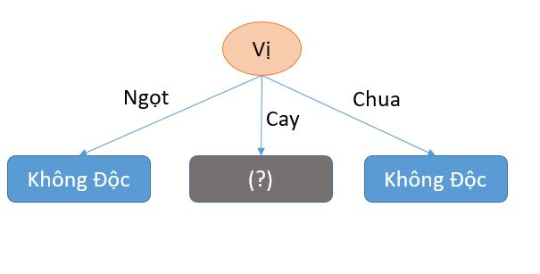Chọn thuộc tính có độ hỗn loạn nhỏ nhất làm thuộc tính quyết định nên ta chọn thuộc tính vị

Hình 2.1. Kết quả xét lần 1

Xây dựng lại mẫu tin

|  |  |  |  |
| --- | --- | --- | --- |
| Tên | Màu | Vỏ | Kết quả |
| B | Đỏ | Trơn | Không độc |
| D | Vàng | Có gai | Độc |
| H | Tím | Có gai | Độc |
| I | Đỏ | Có gai | Độc |

* Xét lần 2:

Tính độ hỗn loạn trung bình của các thuộc tính:

+ Thuộc tính màu:

ĐHL_TB = DHL_Do + DHL_Vang + DHL_Tim

+ Thuộc tính vỏ:

ĐHL_TB = DHL_Tron + DHL_Cogai

$$\left(\frac{3}{4}*\left[\left(-\frac{3}{3}\right)*\log_{2}{\frac{3}{3}} \right]\right)+\left(\frac{1}{4}*\left[\left(-\frac{1}{1}\right)*\log_{2}{\frac{1}{1}} \right]\right)=0$$

Kết quả lần 2:

|  |  |
| --- | --- |
| Test | Độ hỗn loạn |
| Màu | 0.15 |
| Vỏ | 0 |

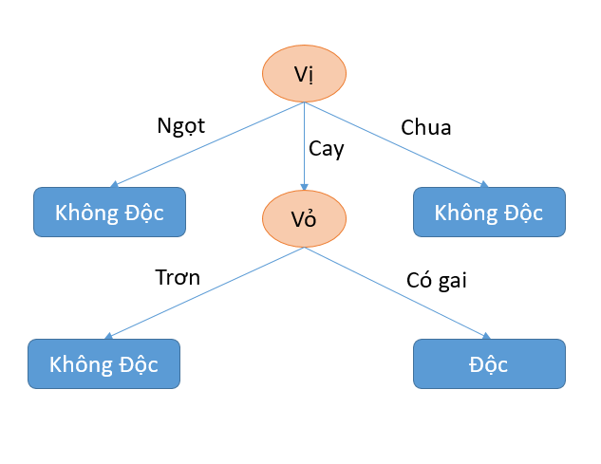

Hình 2.2. Kết quả xét lần 2

Vậy tập luật của bài là:

* Nếu Vị là Ngọt thì Không Độc
* Nếu Vị là Chua thì Không Độc
* Nếu Vị là Cay và Vỏ có gai thì Độc
* Nếu Vị là Cay và Vỏ là trơn thì Không Độc

# **CHƯƠNG 3: PHÂN TÍCH THIẾT KẾ HỆ THỐNG**

1. 1. **QUY TRÌNH NGHIỆP VỤ**
      1. **Quy trình bán hàng**

Khách hàng đăng nhập vào website, chọn các sản phẩm muốn mua thêm vào giỏ hàng (có thể xóa hay chỉnh sửa số lượng tùy ý). Khách hàng kiểm tra lại các sản phẩm muốn mua và ấn nút đặt hàng.

* Nếu chọn phương thức thanh toán “thanh toán khi nhận hàng”, đơn hàng sẽ được xếp vào đơn chờ xác nhận, vào lúc này nếu đơn hàng chưa được xác nhận, có thể hủy đơn hàng. Nhân viên bán hàng sẽ kiểm tra hàng hóa và số lượng hiện có, nếu đủ mặt hàng và số lượng -> xác nhận đơn hàng, nếu không đủ -> hủy đơn hàng. Sau khi nhân viên giao hàng đến giao hàng, khách hàng thanh toán hóa đơn với nhân viên giao hàng.
* Nếu chọn phương thức thanh toán “thanh toán online”, đơn hàng sẽ được xếp vào đơn đã xác nhận. Đơn hàng của khách hàng sẽ được ưu tiên gửi đi trước. Nhận hàng và không cần thanh toán thêm.

Sau khi nhận hàng, khách hàng vui lòng xác nhận đơn hàng đã được giao thành công.

* + 1. **Quy trình nhập hàng**

Nhân viên kho kiểm tra kho hằng tuần, lập danh sách các sản phẩm cần nhập và gửi cho cửa hàng trưởng. Cửa hàng trưởng xem xét:

* Đồng ý, gửi danh sách nhập hàng đến nhà cung cấp. Sau khi nhận thông báo của nhà cung cấp
  + Đồng ý, nhà cung cấp hẹn ngày gửi hàng. Lúc nhận hàng nhân viên kho kiểm tra hàng hóa và nhập vào kho.
  + Không đồng ý, không nhập hàng.
* Không đồng ý, không nhập hàng.
  + 1. **Quy trình đổi trả**

Khách hàng sau nhận hàng vui lòng kiểm tra hàng hóa, nếu có thiếu hàng hay sản phẩm bị hư hỏng, hết hạn sử dụng vui lòng chọn đổi trả. Ở đây ghi rõ lí do đổi trả, sản phẩm và số lượng sản phẩm cần đổi (lưu ý: phải có video mở hàng và hình ảnh). Sau khi cửa hàng kiểm tra nếu lỗi do cửa hàng - Gửi hàng lại cho khách hàng. Ngược lại – Yêu cầu đổi trả không được chấp nhận.

* 1. **PHÂN TÍCH HỆ THỐNG**
     1. **Sơ đồ use-case nghiệp vụ**

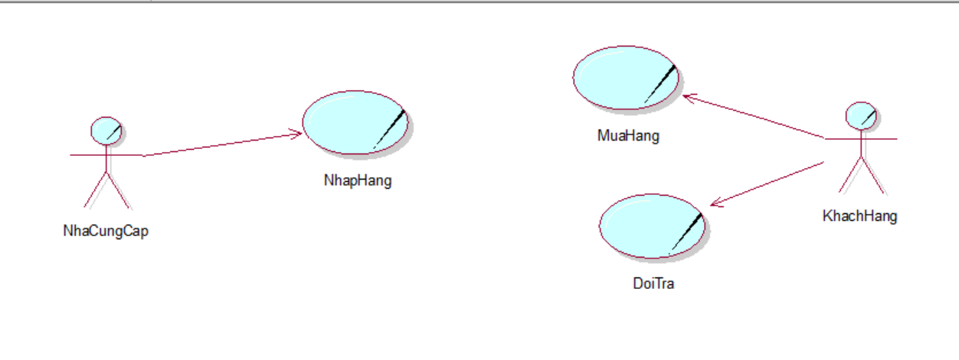

Hình 3.1. Use case nghiệp vụ cửa hàng bách hóa

* + 1. **Mô hình hóa quy trình nghiệp vụ**

#### 3.2.2.1 Mô hình hóa quy trình nhập hàng

a) Bằng văn bản

|  |  |
| --- | --- |
| **Tên use case** | **Nhập hàng** |
| Giới thiệu | - UC bắt đầu khi cửa hàng có nhu cầu nhập hàng |
| Dòng cơ bản | 1. Cửa hàng trưởng nhận danh sách sản phẩm cần nhập hàng từ nhân viên kho.  2. Gửi danh sách hàng cần nhập cho nhà cung cấp.  3. Nhà cung cấp sẽ kiểm tra đơn đặt hàng.  4. Nhà cung cấp gửi thông báo đến cửa hàng trưởng.  5. Nhân viên kho nhận hàng và kiểm tra hàng hóa  6. Cửa hàng trưởng cập nhật số lượng sản phẩm vừa nhập. |
| Dòng thay thế | 1.Tại bước 4 nếu đơn nhập hàng không được chấp nhận, kết thúc.  2. Tại bước 5 nếu hàng hóa có hư hỏng thì trả hàng. |

b) Bằng sơ đồ hoạt động

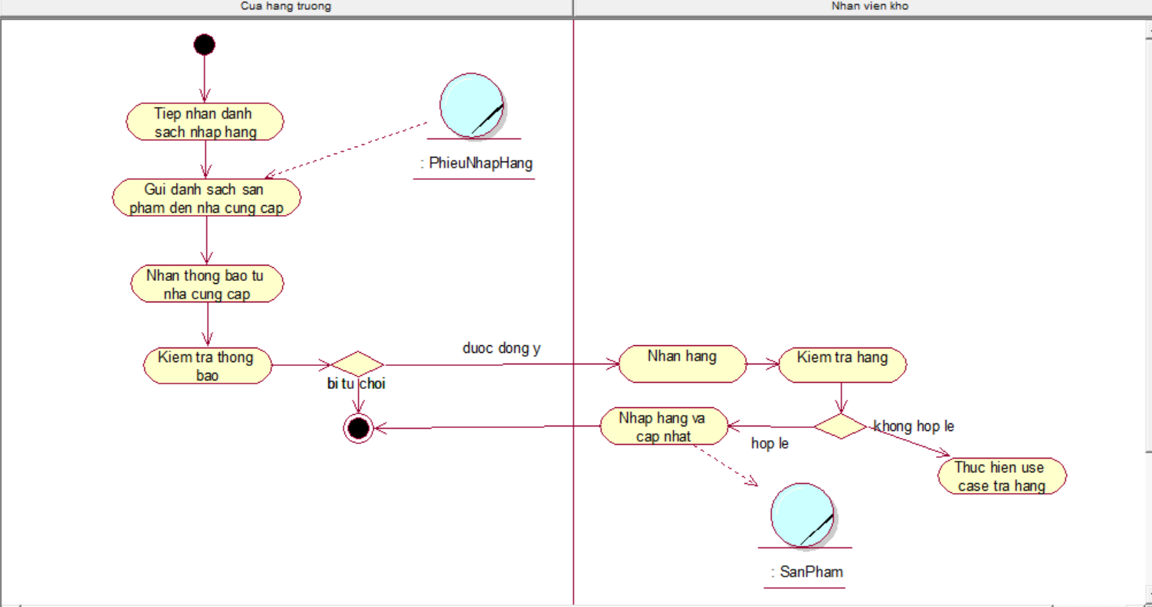

Hình 3.2. Sơ đồ hoạt động nhập hàng

c) Bằng sơ đồ tương tác

- Sơ đồ tuần tự

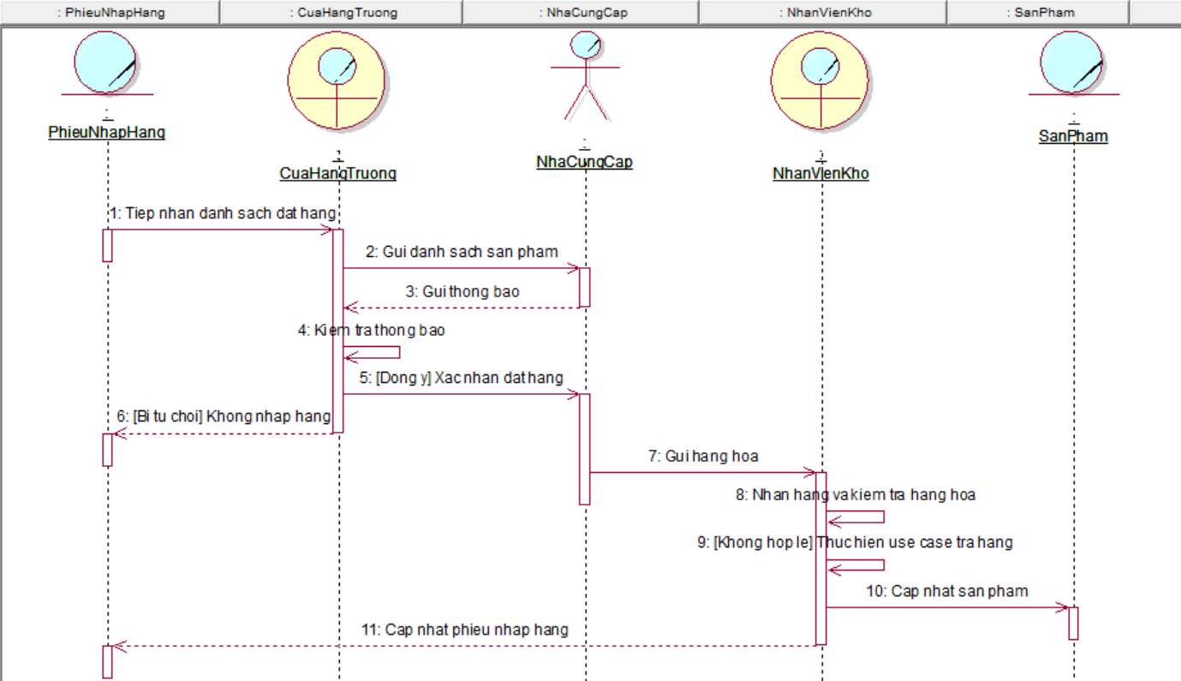

Hình 3.3. Sơ đồ tuần tự nhập hàng

- Sơ đồ cộng tác

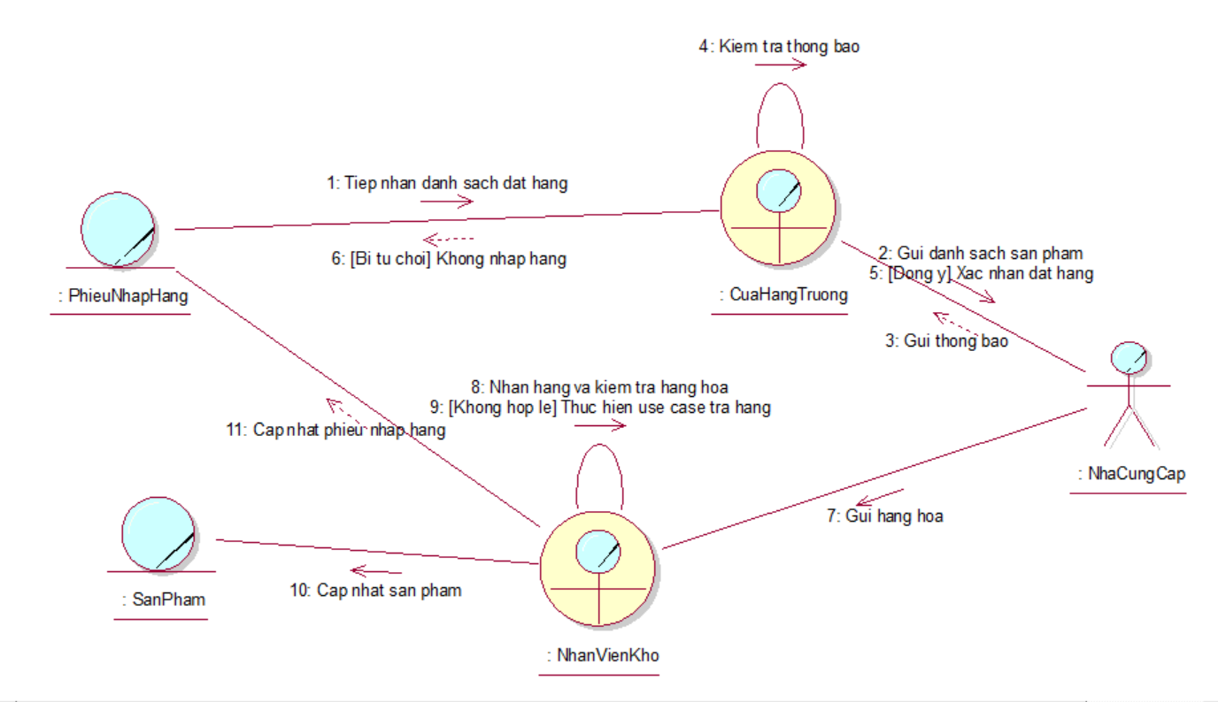

Hình 3.4. Sơ đồ cộng tác nhập hàng

#### 3.2.2.2 Mô hình hóa quy trình đổi trả

a) Bằng văn bản

|  |  |
| --- | --- |
| Tên use case | Xử lý đổi trả |
| Mã use case | UCXLDT |
| Tóm tắt | Use case bắt đầu khi nhân viên bán hàng nhận được yêu cầu đổi trả sản phẩm từ khách hàng. |
| Tác nhân | Nhân viên bán hàng |
| Use case liên quan |  |
| Dòng sự kiện chính | 1. Nhân viên bán hàng chọn đơn hàng yêu cầu đổi trả.  2. Hệ thống hiển thị chi tiết hoá đơn khách hàng đã mua.  3. Nhân viên bán hàng tiến hành kiểm tra lí do đổi trả, video, hình ảnh nếu sản phẩm gửi bị thiếu, hết hạn sử dụng, hư hỏng,… sẽ được đổi trả. Ngược lại từ chối yêu cầu đổi trả.  4. Nhân viên bán hàng chọn sản phẩm và số lượng đổi trả.  5. Sau khi đã chắc chắn không có gì sai sót, đổi trả cho khách hàng.  6. Hệ thống thực hiện lưu đơn đổi trả vào cơ sở dữ liệu. |
| Dòng sự kiện phụ |  |
| Điều kiện tiên quyết |  |
| Hậu điều kiện | Sau khi nhân viên bán hàng nhấn nút xác nhận đổi trả, màn hình hệ thống quay trở về giao diện ban đầu, để thực hiện lần đổi trả mới. |

b) Bằng sơ đồ hoạt động

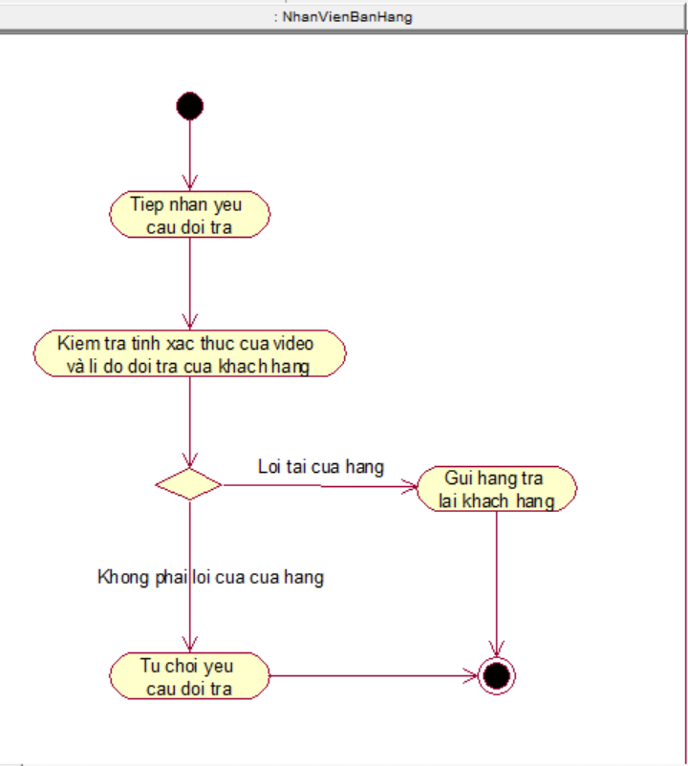

Hình 3.5. Sơ đồ hoạt động đổi trả

c) Bằng sơ đồ tương tác

- Sơ đồ tuần tự

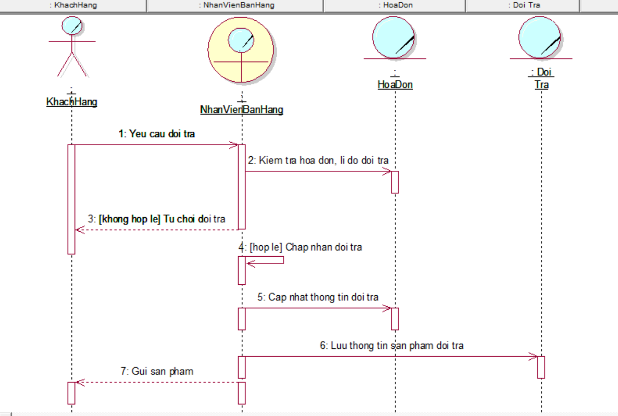

Hình 3.6. Sơ đồ tuần tự đổi trả

- Sơ đồ cộng tác

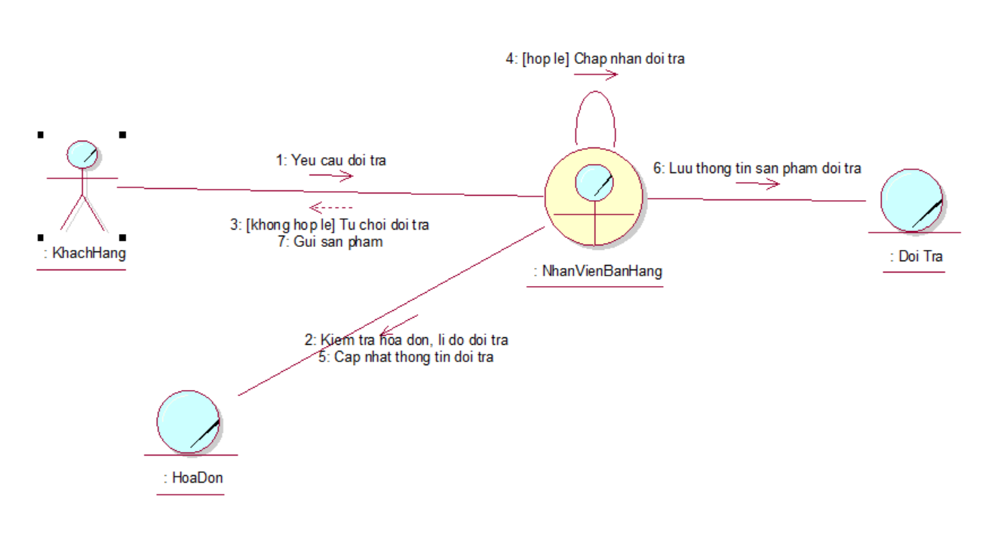

Hình 3.7. Sơ đồ cộng tác đổi trả

#### 3.2.2.3 Mô hình hóa quy trình nghiệp vụ mua hàng

a) Bằng văn bản

|  |  |
| --- | --- |
| Tên use case | Mua hàng |
| Giới thiệu | - UC bắt đầu khi khách hàng đặt hàng trên website.  - UC nhằm quản lý quá trình mua hàng cho khách hàng. |
| Dòng cơ bản | 1. Nhân viên bán hàngTiếp nhận yêu cầu mua hàng.  2. Nhân viên bán hàng kiểm tra sản phẩm và số lượng sản phẩm trong kho.  3. Nhân viên bán hàng tiến hành đóng gói đơn hàng.  4. Nhân viên bán hàng cập nhật đơn hàng.  5. Nhân viên giao hàng tiến hành giao hàng. |
| Dòng thay thế | Ở bước 5, nếu khách hàng đã thanh toán online, khi nhận hàng không cần thanh toán |

b) Bằng sơ đồ hoạt động

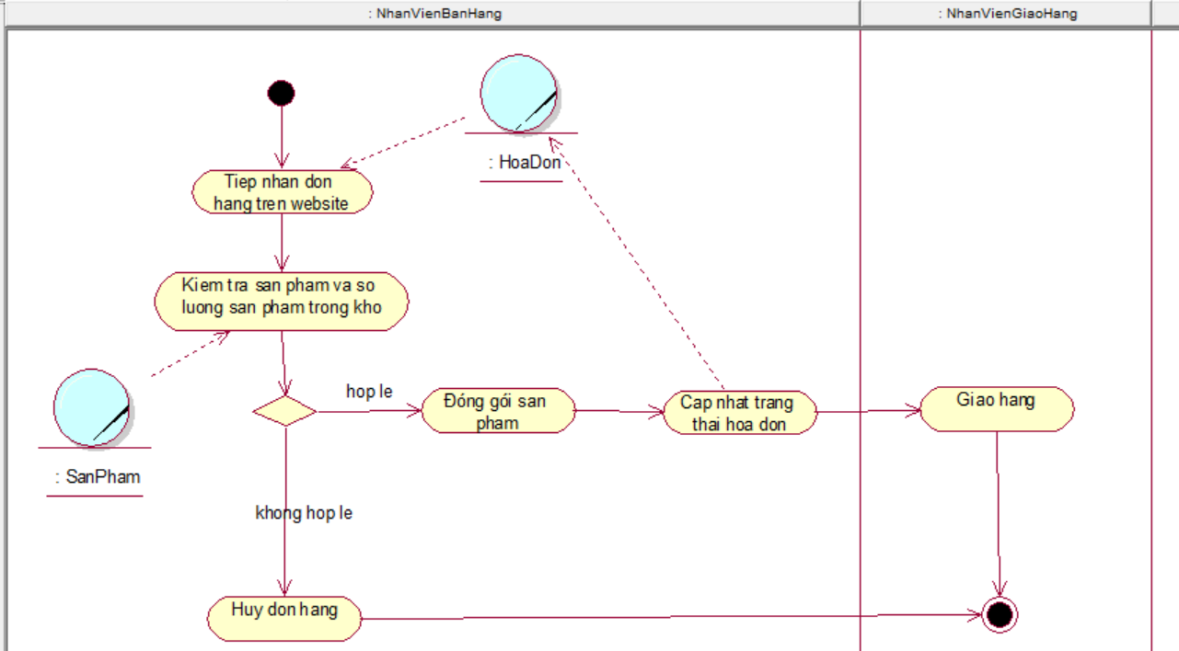

Hình 3.8. Sơ đồ hoạt động mua hàng

c) Bằng sơ đồ tương tác

- Sơ đồ tuần tự

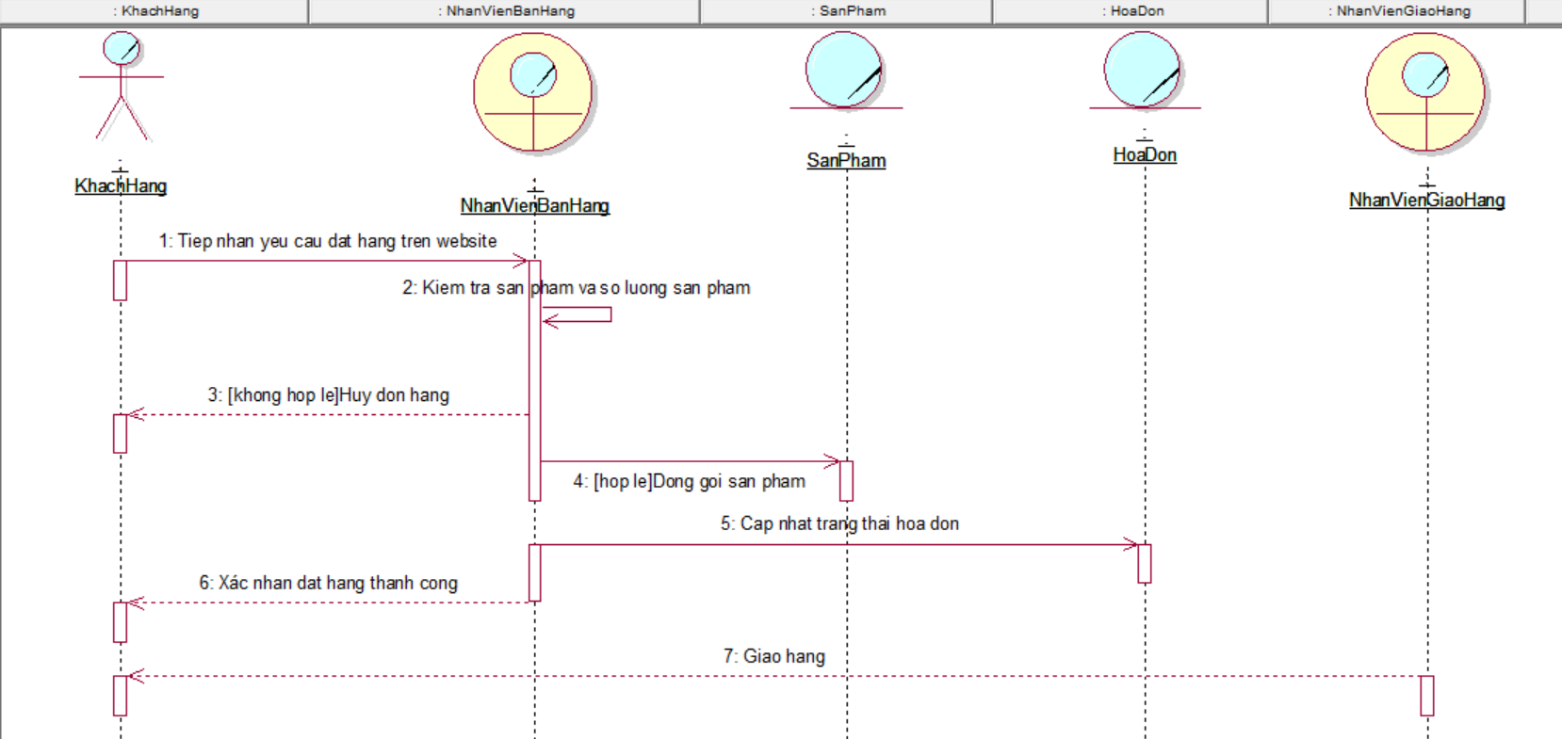

Hình 3.9. Sơ đồ tuần tự mua hàng

- Sơ đồ cộng tác

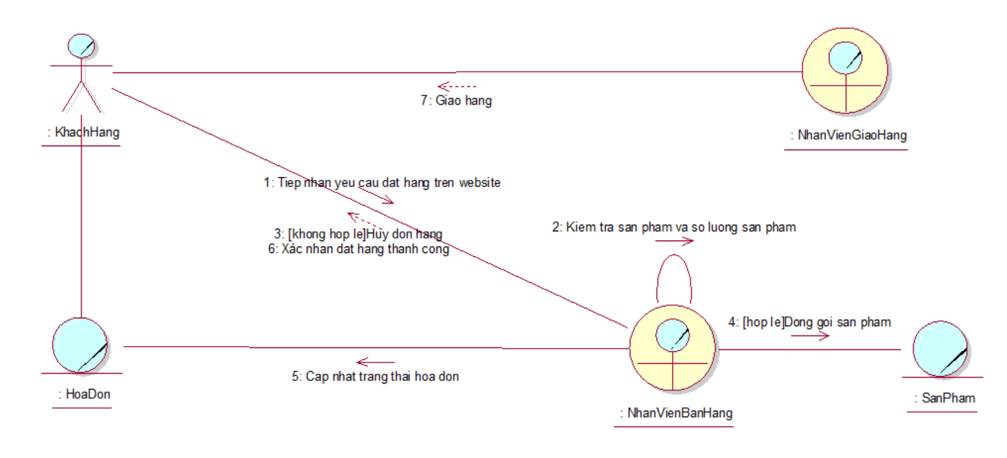

Hình 3.10. Sơ đồ cộng tác mua hàng

* 1. **THIẾT KẾ HỆ THỐNG**
     1. **Sơ đồ use case hệ thống**

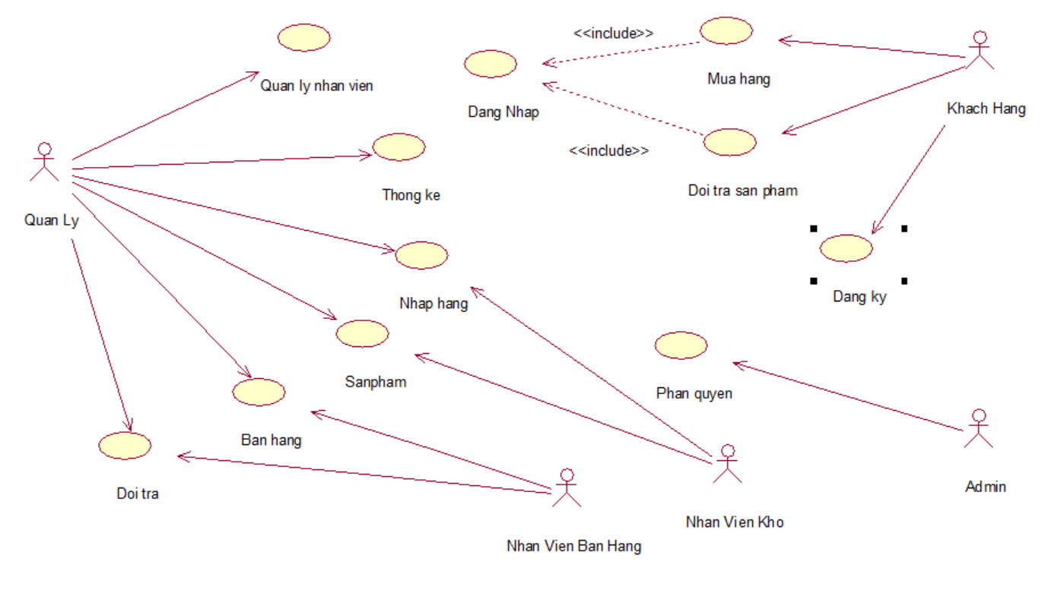

Hình 3.11. Use case hệ thống cửa hàng bách hóa

* + 1. **Đặc tả use case hệ thống**

#### 3.3.2.1 Use case Đăng nhập

|  |  |
| --- | --- |
| Tên use case | Đăng nhập |
| Mã use case | UCDN |
| Tóm tắt | Use case bắt đầu khi có tác nhân đăng nhập vào ứng dụng. |
| Tác nhân | Quản lý, nhân viên, khách hàng |
| Use case liên quan |  |
| Dòng sự kiện chính | 1. Quản lý/nhân viên/ khách hàng truy cập ứng dụng.  2. Quản lý/nhân viên/ khách hàng nhập tài khoản, mật khẩu và nhấn nút đăng nhập.  3. Hệ thống xác thực thông tin đăng nhập thành công và đồng thời phân quyền tùy theo nhân viên hay khách hàng |
| Dòng sự kiện phụ | Tại bước 3, hệ thống xác thực thông tin đăng nhập không thành công và hiển thị thông báo. Use case quay lại bước 2 |
| Điều kiện tiên quyết | Quản lý, nhân viên , khách hàng phải nhấn vào nút đăng nhập |
| Hậu điều kiện | Nếu không thành công: Hệ thống báo lỗi và yêu cầu quản lý/ nhân viên/ khách hàng thử lại.  Nếu quản lý/ nhân viên/ khách hàng nhập sai tài khoản: Hệ thống sẽ yêu cầu quản lý/ nhân viên/ khách hàng nhập lại.  Nếu thành công: quản lý/ nhân viên/ khách hàng đăng nhập thành công và hệ thống phân quyền tùy theo loại nhân viên hay khách hàng |

#### 3.3.2.2 Use case Đăng ký tài khoản

|  |  |
| --- | --- |
| Tên use case | Đăng ký tài khoản |
| Mã use case | UCDKTK |
| Tóm tắt | Use case bắt đầu khi có tác nhân đăng kí tài khoản |
| Tác nhân | Khách hàng |
| Use case liên quan |  |
| Dòng sự kiện chính | 1. Khách hàng nhấn vào mục đăng ký tài khoản.  2. Hệ thống hiển thị màn hình đăng ký tài khoản.  3. Khách hàng nhập thông tin cá nhân vào màn hình đăng ký.  4. Khách hàng nhấn nút đăng ký.  5. Hệ thống thông báo kết quả quá trình nhập thông tin cá nhân.  6.   Hệ thống cập nhật thông tin của khách hàng vào danh sách khách hàng |
| Dòng sự kiện phụ | Tại bước 5, khách hàng nhập thông tin không chính xác, hệ thống yêu cầu khách hàng nhập lại thông tin. Use case quay lại bước 2. |
| Điều kiện tiên quyết | Khách hàng đăng ký thành viên |
| Hậu điều kiện | Khách hàng trở thành thành viên của hệ thống |

#### 3.3.2.3 Use case Mua hàng

|  |  |
| --- | --- |
| Tên use case | Mua hàng |
| Mã use case | UCMH |
| Tóm tắt | Use case bắt đầu khi có tác nhân mua hàng |
| Tác nhân | Khách hàng |
| Use case liên quan | Dang nhap |
| Dòng sự kiện chính | 1. Khách hàng chọn sản phẩm thêm vào giỏ hàng. 2. Hệ thống thêm sản phẩm vào giỏ hàng. 3. Khách hàng đến giỏ hàng để sửa, xóa, xem chi tiết sản phẩm. 4. Khách hàng nhấn tiếp tục để đến trang thanh toán đơn hàng. 5. Hệ thống trả ra chi tiết đơn hàng của khách hàng. 6. Khách hàng điền thông tin cần thiết và chọn phương thức thanh toán. 7. Khách hàng nhấn đặt hàng. 8. Hệ thống thông báo đặt hàng thành công. |
| Dòng sự kiện phụ |  |
| Điều kiện tiên quyết | Khách hàng có nhu cầu mua hàng |
| Hậu điều kiện | Khách hàng trở thành thành viên của hệ thống |

#### 3.3.2.4 Use case Bán hàng

|  |  |
| --- | --- |
| Tên use case | Bán hàng |
| Mã use case | UCBH |
| Tóm tắt | Use case bắt đầu khi nhân viên thực hiện chức năng bán hàng. |
| Tác nhân | Quản lý / Nhân viên bán hàng |
| Use case liên quan |  |
| Dòng sự kiện chính | 1. Quản lý/Nhân viên chọn đơn hàng cần xác nhận 2. Hệ thống hiển thị danh sách sản phẩm của đơn hàng đã chọn. 3. Quản lý / Nhân viên double click vào đơn hàng cần xác nhận 4. Hệ thống hiển thị thông báo có muốn xác nhận hay không 5. Nhân viên nhấn xác nhận 6. Hệ thống cập nhật trạng thái đơn hàng đã xác nhận và hiển thị lại danh sách đơn hàng. |
| Dòng sự kiện phụ |  |
| Hậu điều kiện | Trả về trạng thái ban đầu chuẩn bị cho lần xác nhận kế tiếp |

#### 3.3.2.5 Use case Thống kê

|  |  |
| --- | --- |
| Tên use case | Thống kê |
| Mã use case | UCTKDT |
| Tóm tắt | Use case bắt đầu khi quản lý thực hiện chức năng thống kê. |
| Tác nhân | Quản lý |
| Use case liên quan |  |
| Dòng sự kiện chính | 1. Chọn tháng, năm cần thống kê  2. Hệ thống hiển thị danh sách sản phẩm và tổng tiền đã bán được trong tháng |
| Dòng sự kiện phụ | -  Tại bước 2 nếu thời gian thống kê không hợp lệ thì kết thúc. |
| Điều kiện tiên quyết | Trong khoảng thời gian thống kê phải hợp lệ. |
| Hậu điều kiện | Trả về trạng thái ban đầu chuẩn bị cho lần thống kê kế tiếp |

#### 3.3.2.6 Use case Nhập hàng

|  |  |
| --- | --- |
| Tên use case | Nhập hàng |
| Mã use case | UCNH |
| Tóm tắt | Use case bắt đầu khi quản lý thực hiện chức năng Nhập hàng. |
| Tác nhân | Quản lý/ Nhân viên kho |
| Use case liên quan |  |
| Dòng sự kiện chính | * + - 1. Quản lý/ nhân viên kho chọn nhà cung cấp cần nhập hàng       2. Hệ thống hiển thị danh sách sản phẩm của nhà cung cấp đó       3. Quản lý/ nhân viên kho nhấn tạo phiếu nhập       4. Hệ thống tạo một phiếu nhập mới từ nhà cung cấp đã chọn và hiển thị số phiếu nhập, ngày nhập và tổng nhập là 0.       5. Quản lý/ nhân viên kho chọn sản phẩm cần nhập       6. Hệ thống hiển thị mã sản phẩm và tên sản phẩm trên textbox       7. Quản lý/ nhân viên kho nhập số lượng và giá nhập       8. Quản lý/ nhân viên kho nhấn button Thêm       9. Hệ thống thông báo nhập thành công       10. Hệ thống cập nhật số lượng, thành tiền và tổng tiền phiếu nhập đó       11. Quản lý/ nhân viên kho nhấn button In       12. Hệ thống hiển thị trang báo cáo thông tin chi tiết phiếu nhập vừa tạo |
| Dòng sự kiện phụ | Tại bước 7 Quản lý/ nhân viên kho nhập dữ liệu không hợp lệ hệ thống đưa ra thông báo nhập lại dữ liệu |
| Điều kiện tiên quyết |  |
| Hậu điều kiện | Trả về trạng thái ban đầu chuẩn bị cho lần nhập hàng tiếp theo |

#### 3.3.2.7 Use case Sản phẩm

|  |  |
| --- | --- |
| Tên use case | Sản phẩm |
| Mã use case | UCSP |
| Tóm tắt | Use case bắt đầu khi quản lý thực hiện chức năng Sản phẩm |
| Tác nhân | Quản lý/ Nhân viên kho |
| Use case liên quan |  |
| Dòng sự kiện chính | * + - 1. Quản lý/ nhân viên kho nhóm sản phẩm       2. Hệ thống hiển thị danh sách sản phẩm của nhóm sản phẩm đó       3. Quản lý/ Nhân viên kho chọn sản phẩm trong danh sách sản phẩm       4. Hệ thống hiển thị thông tin sản phẩm lên textbox và khóa tất cả textbox trừ giá bán.       5. Hệ thống hiển thị dấu nháy vào textbox giá bán       6. Quản lý/ Nhân viên kho nhập giá bán mới       7. Quản lý/ Nhân viên kho nhấn button Sửa       8. Hệ thống cập nhật giá bán của sản phẩm đã chọn và hiện thị lại danh sách sản phẩm.       9. Quản lý/ Nhân viên kho nhấn button Thêm       10. Hệ thống hiển thị dấu nháy vào textbox tên sản phẩm và các textbox còn lại ở trạng thái trống       11. Quản lý/ Nhân viên kho nhập các thông tin sản phẩm       12. Quản lý/ Nhân viên kho nhấn button Lưu       13. Hệ thống hiển thị thông báo thành công, cập nhật và hiển thị lại danh sách sản phẩm. |
| Dòng sự kiện phụ | Tại bước 6, bước 11 Quản lý/ nhân viên kho nhập dữ liệu không hợp lệ hệ thống đưa ra thông báo nhập lại dữ liệu |
| Điều kiện tiên quyết |  |
| Hậu điều kiện | Trả về trạng thái ban đầu của trang sản phẩm |

#### 3.3.2.8 Use case Quản lý nhân viên

|  |  |
| --- | --- |
| Tên use case | Quản lý nhân viên |
| Mã use case | UCQLNV |
| Tóm tắt | Use case bắt đầu khi quản lý thực hiện chức năng nhân viên |
| Tác nhân | Quản lý |
| Use case liên quan |  |
| Dòng sự kiện chính | * + - 1. Hệ thống hiển thị danh sách nhân viên, danh sách nhóm quyền       2. Quản lý chọn nhân viên trong danh sách       3. Hệ thống hiển thị thông tin nhân viên lên các textbox tương ứng và không cho thay đổi dữ liệu trong textbox       4. Quản lý chọn nhóm quyền trong danh sách nhóm quyền       5. Hệ thống hiển thị mã nhóm quyền lên textbox nhóm quyền       6. Quản lý nhấn button Sửa       7. Hệ thống hiển thị thông báo xác nhận       8. Quản lý chọn button Yes       9. Hệ thống cập nhật quyền của nhân viên đã chọn và hiển thị lại danh sách nhân viên       10. Quản lý nhấn button Thêm       11. Hệ thống hiển thị các textbox trống và đặt dấu nháy vào textbox tên nhân viên.       12. Quản lý nhập các thông tin nhân viên       13. Quản lý nhấn button Lưu       14. Hệ thống thông báo thành công và hiển thị lại danh sách sản phẩm. |
| Dòng sự kiện phụ | Tại bước 8, quản lý không chọn button Yes thì bỏ qua bước 9  Tại bước 12, nếu quản lý nhập số điện thoại không hợp lệ thì hệ thống đưa ra thông báo nhập lại dữ liệu. |
| Điều kiện tiên quyết |  |
| Hậu điều kiện | Trả về trạng thái ban đầu của trang sản phẩm |

#### 3.3.2.9 Use case đổi trả

|  |  |
| --- | --- |
| Tên use case | Đổi trả |
| Mã use case | UCDT |
| Tóm tắt | Use case bắt đầu khi quản lý thực hiện chức năng đổi trả |
| Tác nhân | Quản lý/ Nhân viên bán hàng |
| Use case liên quan |  |
| Dòng sự kiện chính | * + - 1. Hệ thống hiển thị danh sách các đơn yêu cầu đổi trả của khách hàng       2. Sau khi xem xét lí do và hình ảnh video khách hàng gửi.       3. Chọn hóa đơn muốn đổi trả       4. Hệ thống hiển thị chi tiết hóa đơn       5. Chọn sản phẩm và số lượng muốn đổi trả, nhấn thêm       6. Hệ thống sản phẩm đã được thêm thành công bên bảng đổi trả, có thể xóa sửa tùy ý.       7. Nhấn nút in       8. Hệ thống hiển thị excecl report       9. Nhấn nút đổi trả       10. Thêm sản phẩm vào đổi trả, trừ số lượng sản phẩm trong kho, cập nhật trạng thái đơn hàng và thông báo đổi trả thành công |
| Dòng sự kiện phụ | Ở bước 2 nếu lí do không hợp lí. Nhấn nút từ chối yêu cầu đổi trả. |
| Điều kiện tiên quyết | Khách hàng mua hàng trên website và sản phẩm đã được giao đến |
| Hậu điều kiện | Trả về trạng thái ban đầu của trang |

#### 3.3.2.10 Use case đổi trả sản phẩm

|  |  |
| --- | --- |
| Tên use case | Đổi trả sản phẩm |
| Mã use case | UCDTSP |
| Tóm tắt | Use case bắt đầu khi khách hàng thực hiện chức năng đổi trả sản phẩm |
| Tác nhân | Khách hàng |
| Use case liên quan |  |
| Dòng sự kiện chính | Sau khi sản phẩm được giao đến, nếu số lượng không đủ, hàng hóa bị hư hỏng,… Nhấn nút đổi trả và ghi rõ lí do, video, hình ảnh  Hệ thống sẽ chuyển trạng thái đơn hàng thành chờ đổi trả. |
| Dòng sự kiện phụ |  |
| Điều kiện tiên quyết | Khách hàng mua hàng trên website và sản phẩm đã được giao đến |
| Hậu điều kiện | Trả về trạng thái ban đầu của trang |

### 3.3.3 Sơ đồ trạng thái

#### 3.3.3.1 Usecase Đăng nhập

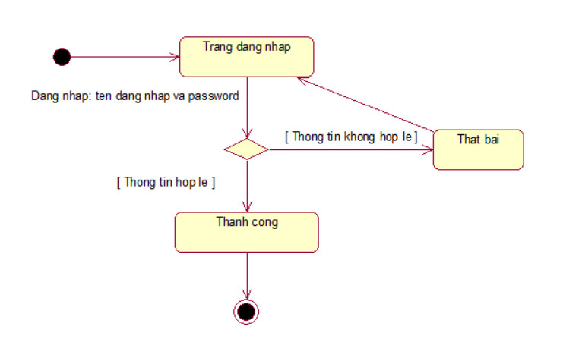

Hình 3.12. Sơ đồ trạng thái usecase đăng nhập

#### 3.3.3.2 Usecase Đăng ký

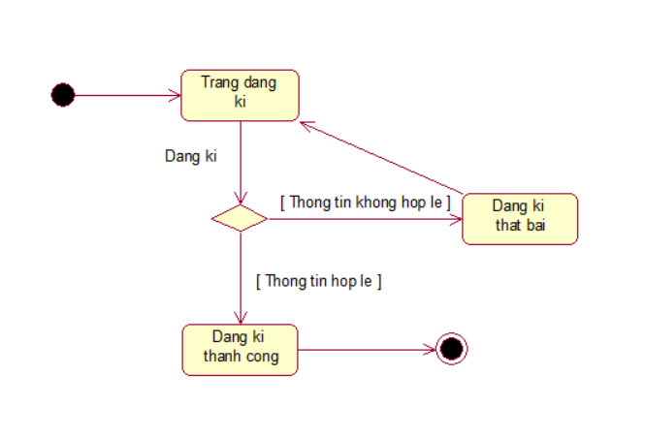

Hình 3.13. Sơ đồ trạng thái usecase đăng ký

#### 3.3.3.3 Usecase Bán hàng

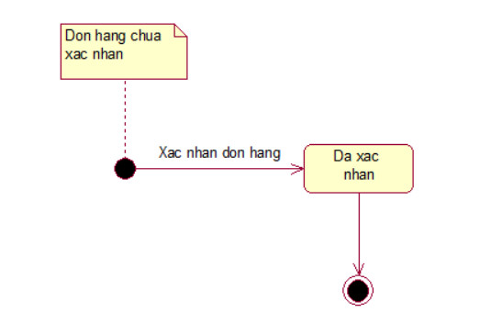

Hình 3.14. Sơ đồ trạng thái usecase bán hàng

#### 3.3.3.4 Usecase Mua hàng

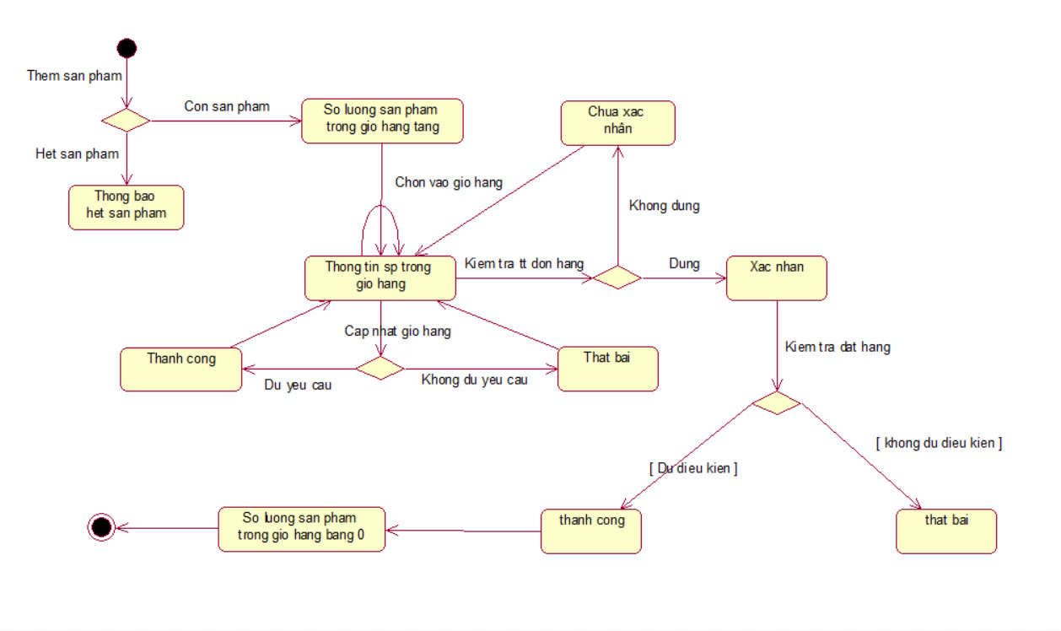

Hình 3.15. Sơ đồ trạng thái usecase mua hàng

* 1. **THIẾT KẾ CƠ SỞ DỮ LIỆU**
     1. 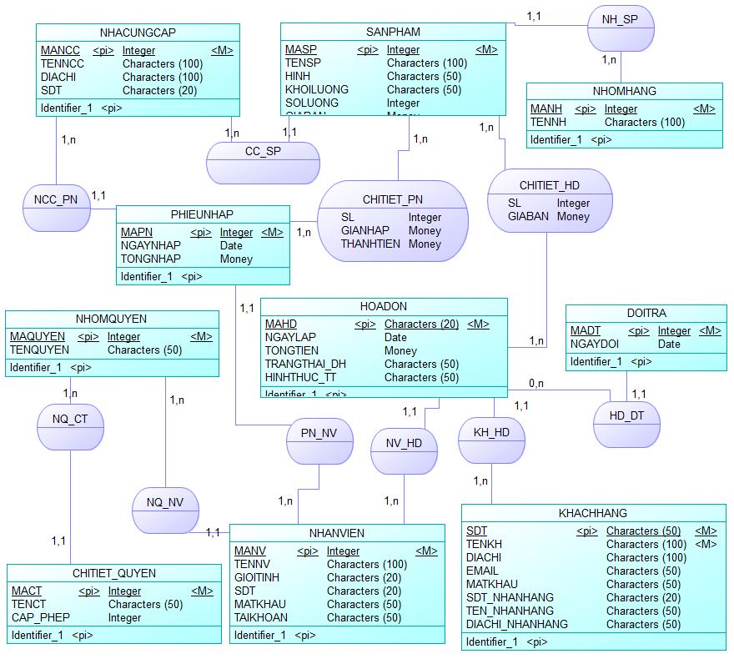**Mô hình thực thể kết hợp**

Hình 3.16. Mô hình thực thể kết hợp (ERD)

* + 1. 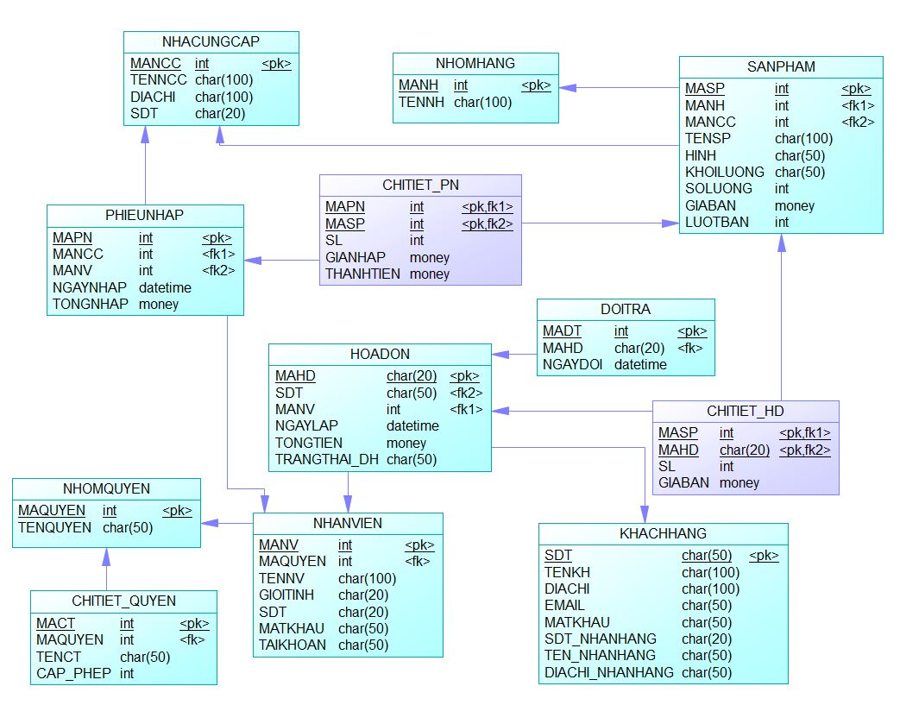**Mô hình dữ liệu ở mức vật lý**

Hình 3.17. Mô hình dữ liệu mức vật lý (PDM)

* 1. 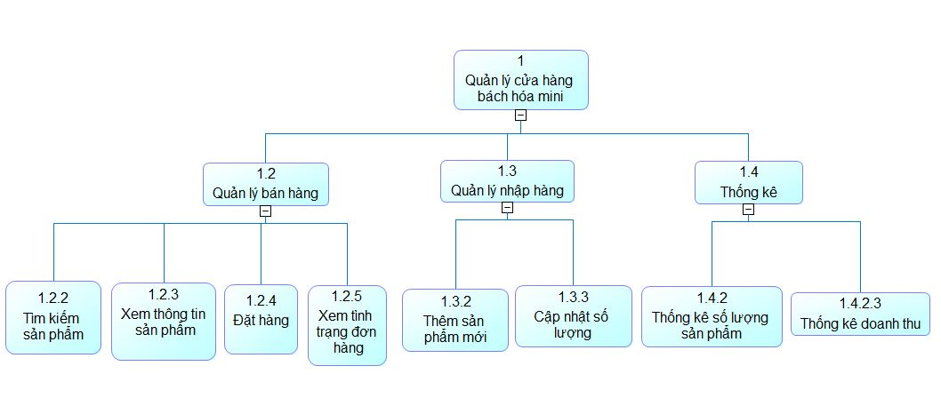**MÔ HÌNH QUẢN LÝ QUY TRÌNH NGHIỆP VỤ (BFD)**

Hình 3.18. Mô hình BFD

Hình 3.19. Mô hình DFD mức 0Hình 3.18. Mô hình BFD

* 1. **BIỂU ĐỒ LUỒNG DỮ LIỆU**

* + 1. 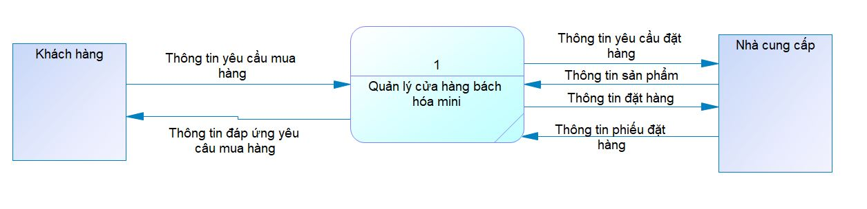**Mức 0**

Hình 3.19. Mô hình DFD mức 0

Hình 3.20. Mô hình DFD mức 1Hình 3.19. Mô hình DFD mức 0

* + 1. 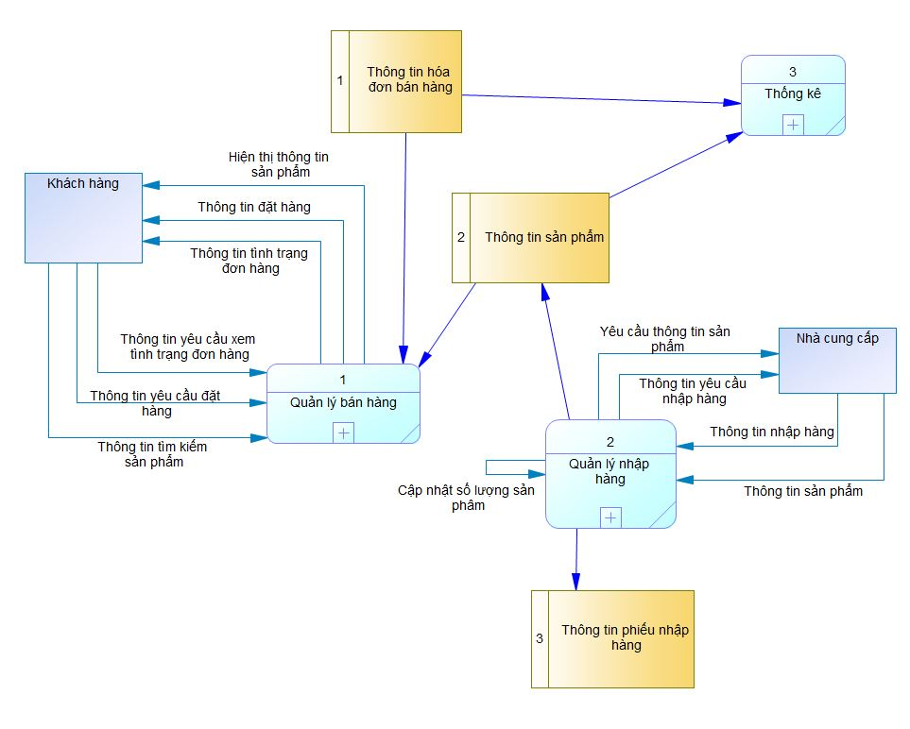**Mức 1**

Hình 3.20. Mô hình DFD mức 1

Hình 3.20. Mô hình DFD mức 1

# **CHƯƠNG 4. HIỆN THỰC HỆ THỐNG**

1. 1. **YÊU CẦU PHẦN CỨNG, PHẦN MỀM**

Để thực thi được hệ thống, phải đáp ứng được các yêu cầu cơ bản sau:

* + 1. **Phần cứng**
* Hệ điều hành: tối thiểu Windows 7.
* Bộ xử lý: tối thiểu 1.6 GHz.
* RAM: tối 1 GB bộ nhớ RAM (32-bit) hoặc 1 GB bộ nhớ RAM (64-bit).
* Dung lượng đĩa: bộ nhớ trống tối thiểu là 1.5 GB.
* Đồ họa: Đề xuất độ phân giải màn hình là 1024 x 768 hoặc cao hơn.
  + 1. **Phần mềm**
* Cài đặt phần mềm Visual Studio 2013.
* Trình duyệt Web (Chrome, CocCoc, Microsoft Edge,…).
* Hệ quản trị cơ sở dữ liệu (SQL Server).
  1. **MỘT SỐ CHỨC NĂNG DEMO**
     1. **Chức năng đăng nhập, đăng ký tài khoản**

Chức năng Đăng Nhập trên một trang web là một phần quan trọng, đặc biệt là khi chúng ta muốn cung cấp trải nghiệm cá nhân hóa và bảo mật cho người dùng của mình.

Giao Diện Đăng Nhập: Giao diện rõ ràng và dễ sử dụng với các trường nhập thông tin như Tên đăng nhập và Mật khẩu.

Quy Trình Đăng Nhập:

* Nhập Thông Tin: Người dùng nhập Tên đăng nhập và Mật khẩu.
* Xác Thực: Hệ thống kiểm tra thông tin đăng nhập với cơ sở dữ liệu người dùng để xác thực.
* Xác Nhận Đăng Nhập: Nếu thông tin đúng, người dùng được đưa đến trang chủ của hệ thống.

Thông Báo và Xử Lý Lỗi:

* Thông Báo Đăng Nhập Thành Công: Hiển thị thông báo khi đăng nhập thành công.
* Thông Báo Lỗi: Hiển thị thông báo lỗi chi tiết nếu có lỗi đăng nhập (ví dụ: sai mật khẩu, tên đăng nhập không tồn tại).

Đăng Xuất:

* Tính Năng Đăng Xuất: Cho phép người dùng đăng xuất khi cần thiết.

Giao diện

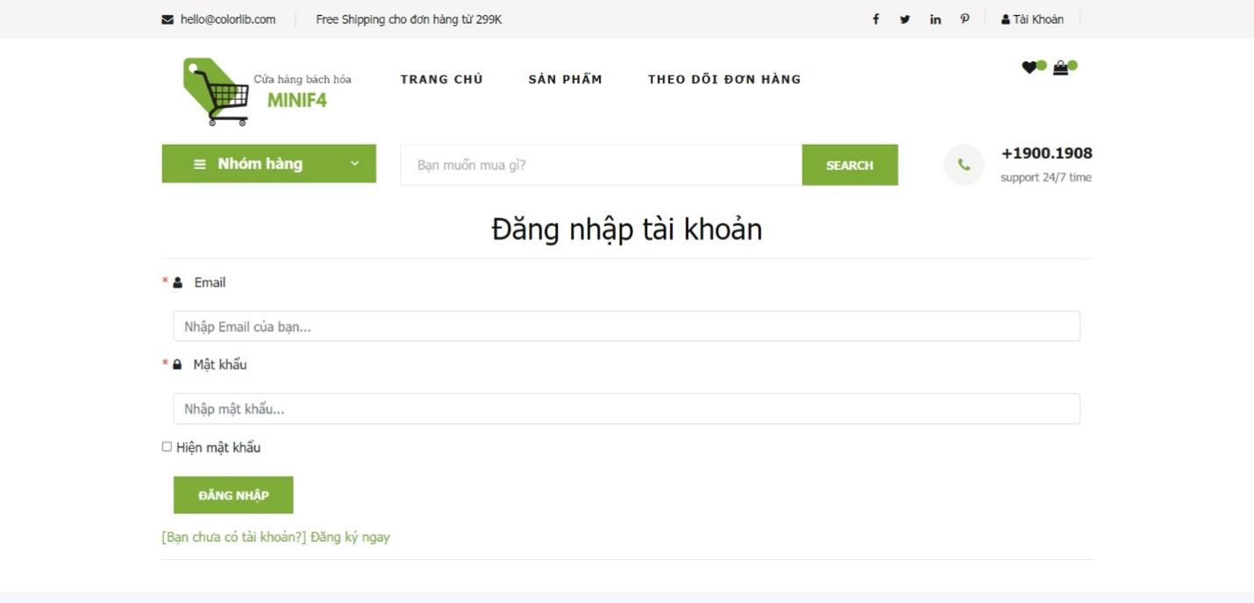

Hình 4. 1.Trang đăng nhập

Quy Trình Đăng Ký:

* Nhập Thông Tin: Người dùng nhập Tên đăng nhập và Mật khẩu.
* Xác Thực: Hệ thống kiểm tra thông tin đăng nhập với cơ sở dữ liệu người dùng để xác thực.
* Xác Nhận Đăng ký: Nếu chưa có tài khoản chấp nhận đăng ký, gửi mã OTP về gmail xác nhận OTP sẽ có thể đăng nhập

Thông Báo và Xử Lý Lỗi:

* Thông Báo Lỗi: Xử lý định dạng email, mật khẩu mạnh yếu, sdt,…

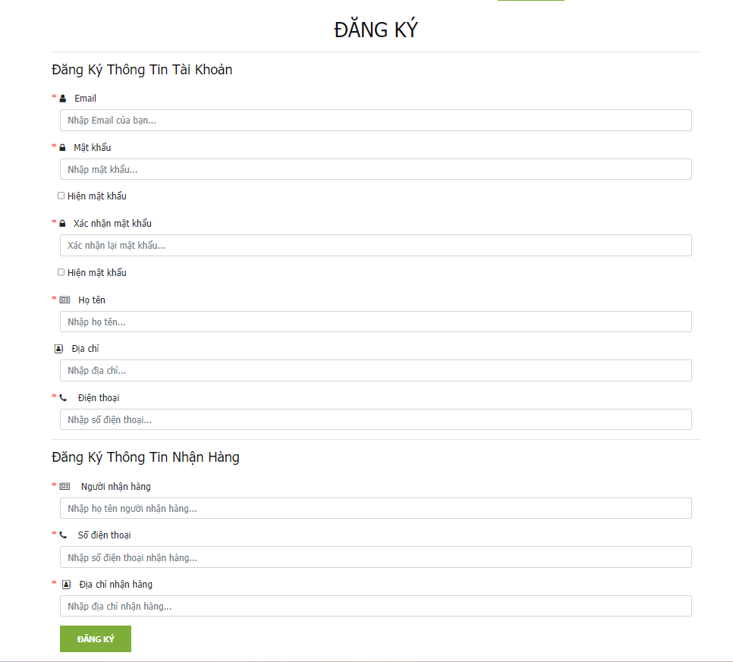

Hình 4. 2. Chức năng đăng ký

* + 1. **Chức năng mua hàng**

Chức năng mua hàng trên một trang web là một phần quan trọng của trải nghiệm người dùng và nó thường bao gồm một loạt các bước để người dùng có thể chọn, xem, và mua sản phẩm một cách thuận lợi.

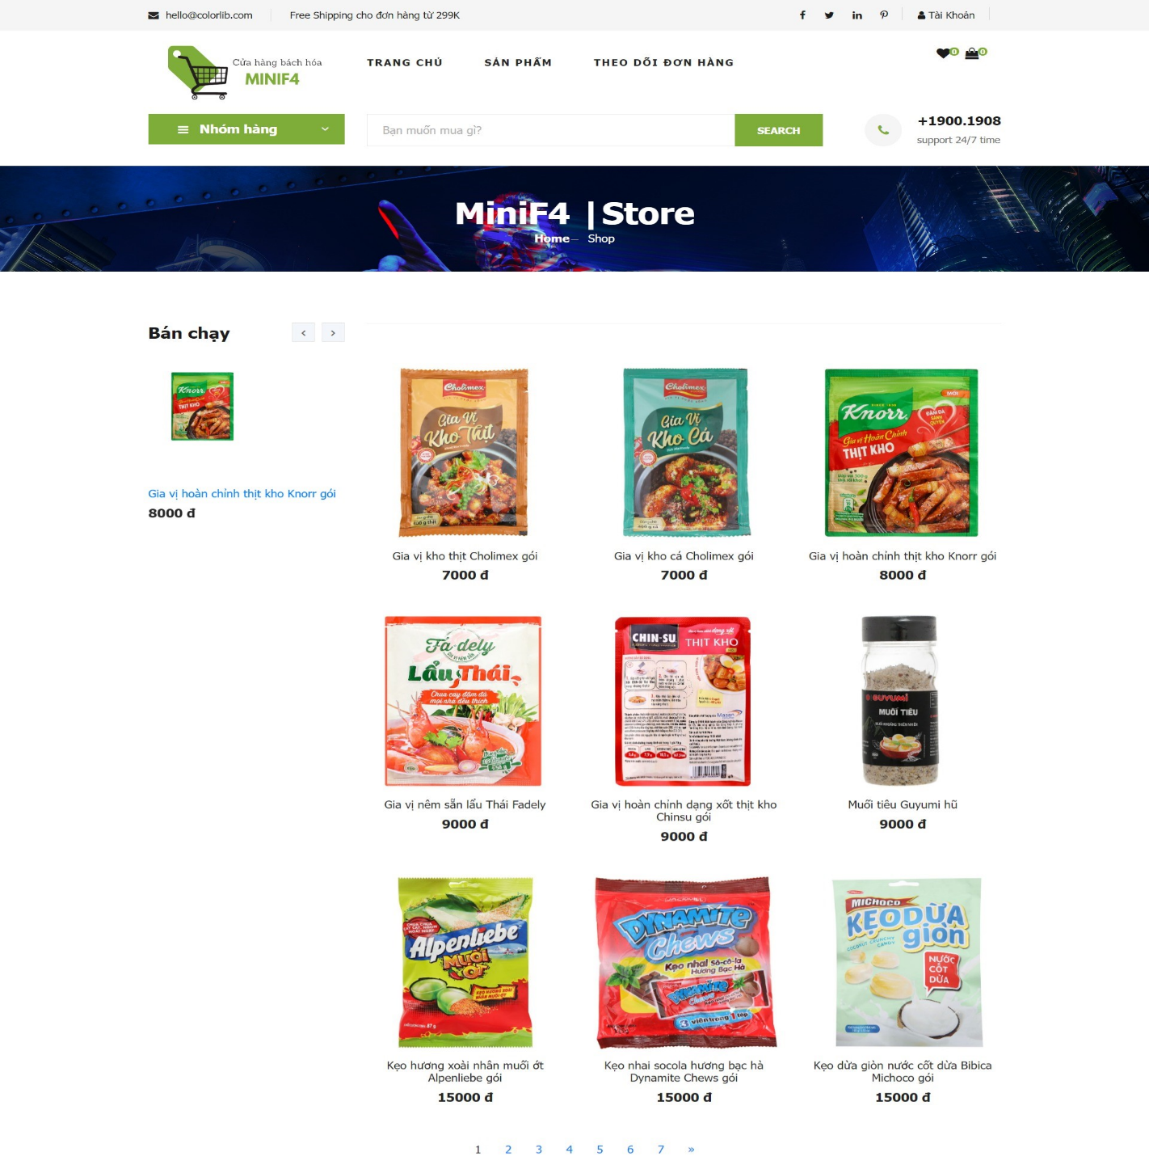**Danh Sách Sản Phẩm:** Hiển thị danh sách các sản phẩm có sẵn để mua và cho phép người dùng lọc sản phẩm theo các tiêu chí như danh mục, thương hiệu, v.v.

Hình 4. 3. Danh sách sản phảm

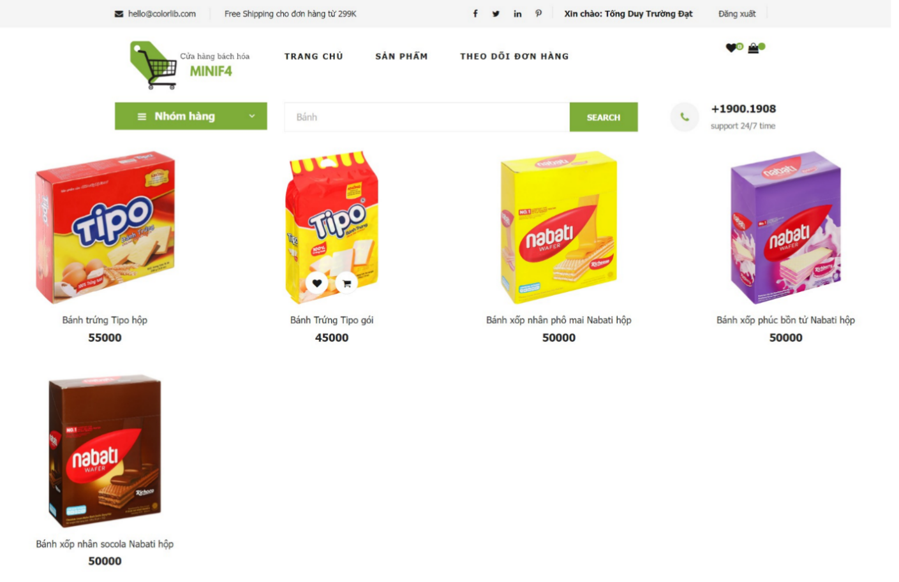

Hình 4. 4. Tìm kiếm sản phẩm

**Xem Chi Tiết Sản Phẩm:** Bấm vào sản phẩm để xem thông tin chi tiết, hình ảnh lớn, và đánh giá từ người dùng khác.

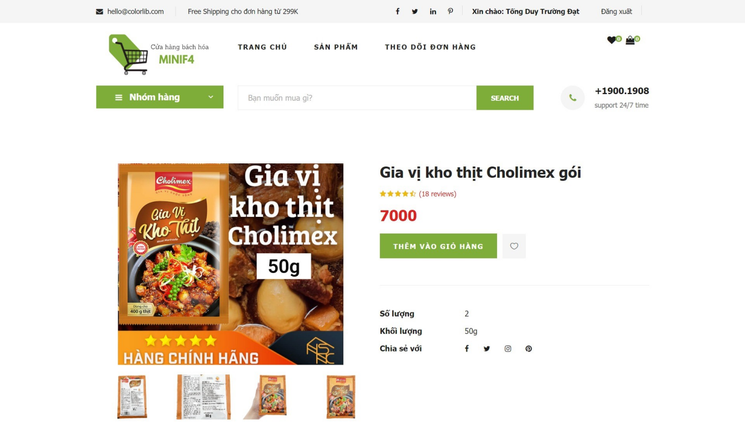

Hình 4. 5. Chi tiết sản phẩm

**Thêm Vào Giỏ Hàng:** Nút "Thêm vào giỏ hàng" để chọn sản phẩm và đưa vào giỏ hàng. Cập nhật số lượng khi sản phẩm đã được thêm vào giỏ hàng.

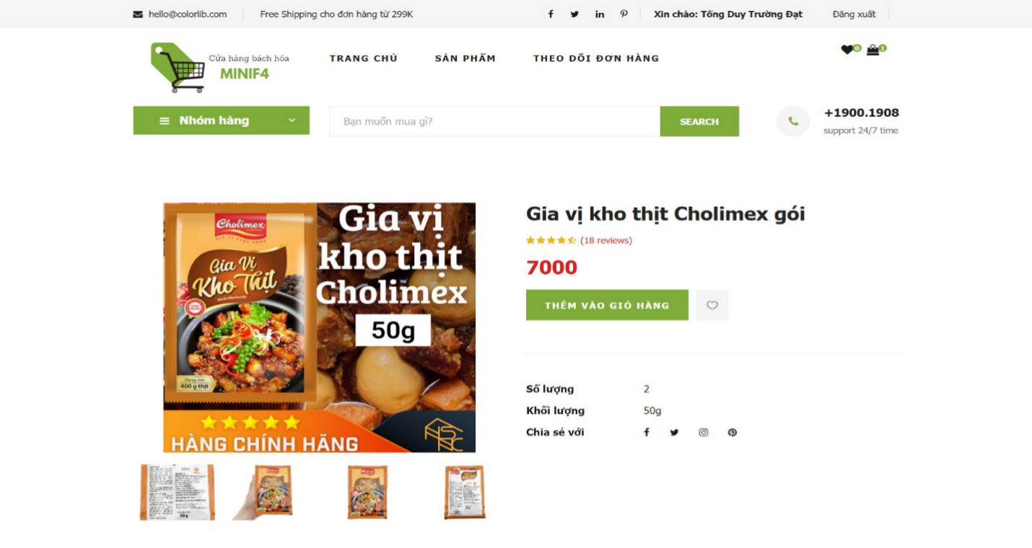

Hình 4. 6. Thêm sản phẩm vào giỏ hàng

**Giỏ Hàng**: Hiển thị thông tin chi tiết về giỏ hàng, bao gồm số lượng sản phẩm, tổng giá tiền. Cho phép người dùng điều chỉnh số lượng sản phẩm hoặc xóa sản phẩm khỏi giỏ hàng.

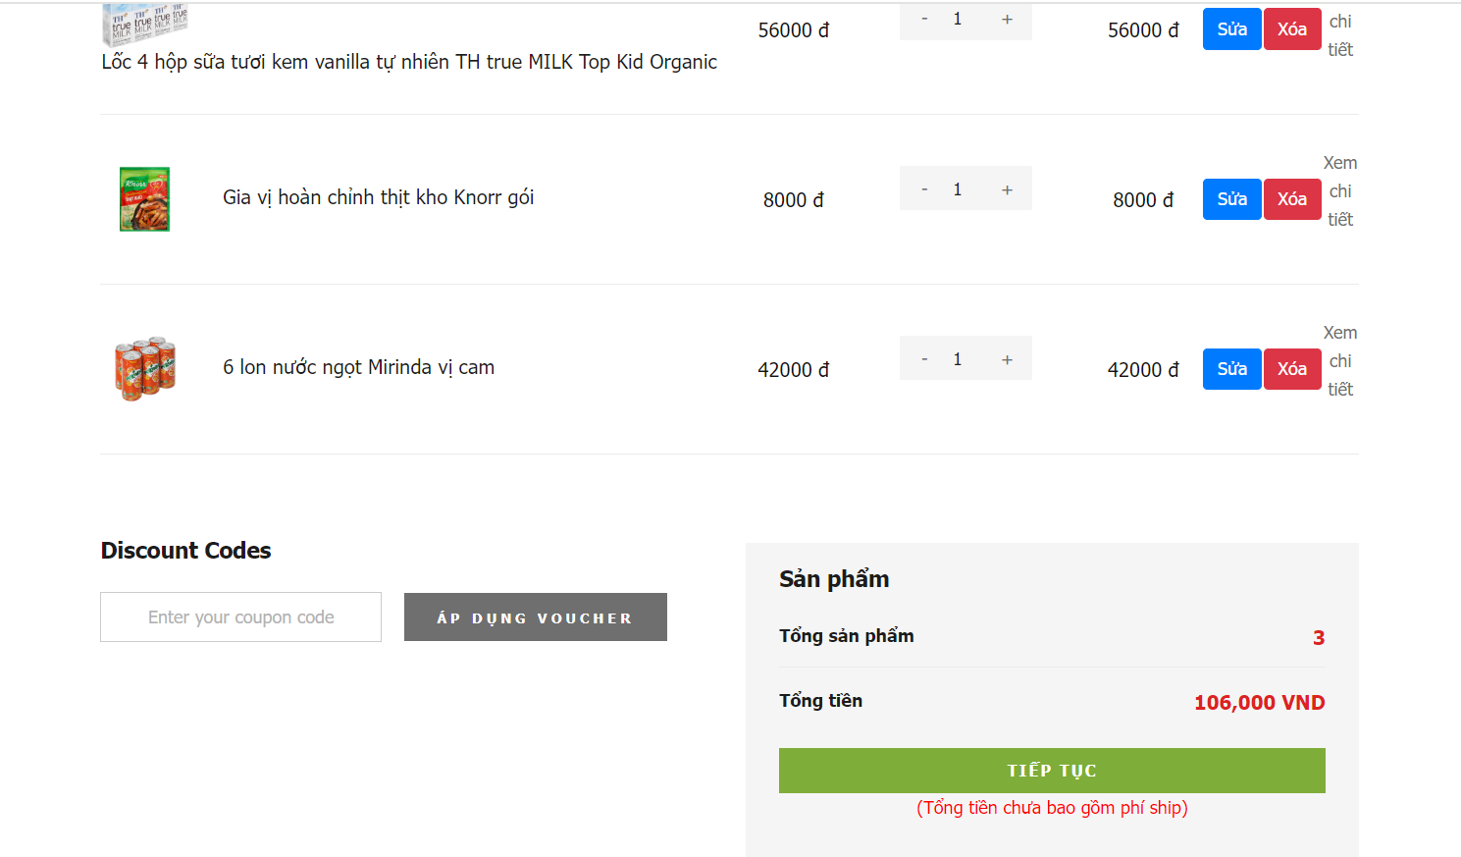

Hình 4. 7. Chi tiết đơn hàng

**Thanh Toán:**

Cung cấp nhiều phương thức thanh toán như thẻ tín dụng, thanh toán khi nhận hàng, v.v. Tích hợp các cổng thanh toán VN PAY an toàn và đáng tin cậy.

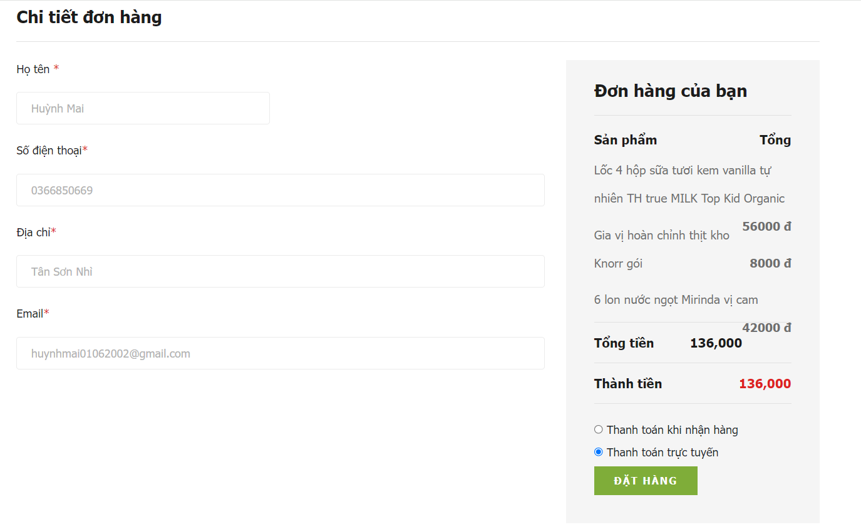

Hình 4. 8. Thanh toán

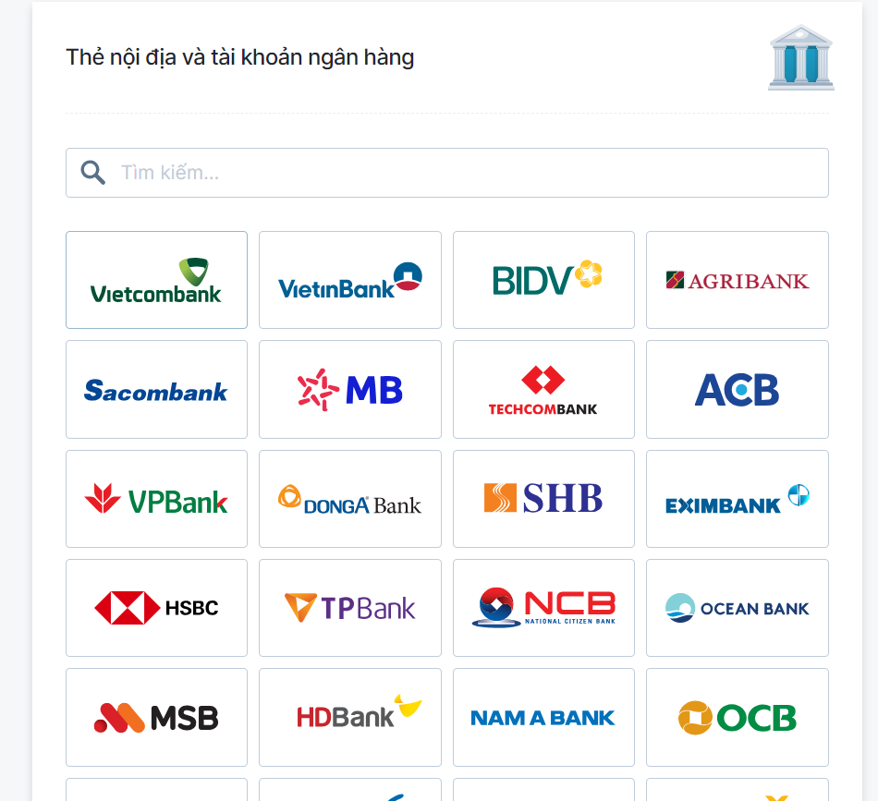

Hình 4. 9. Cổng thanh toán VN PAY

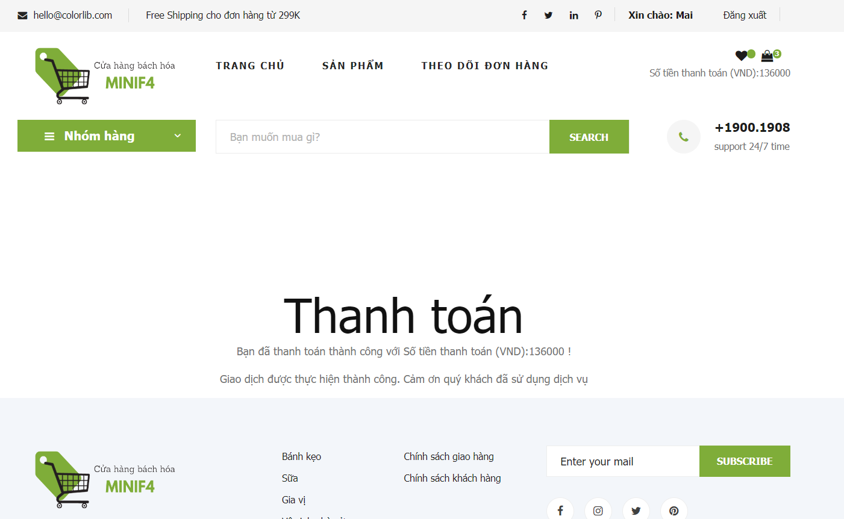

Hình 4. 10. Thanh toán thành công

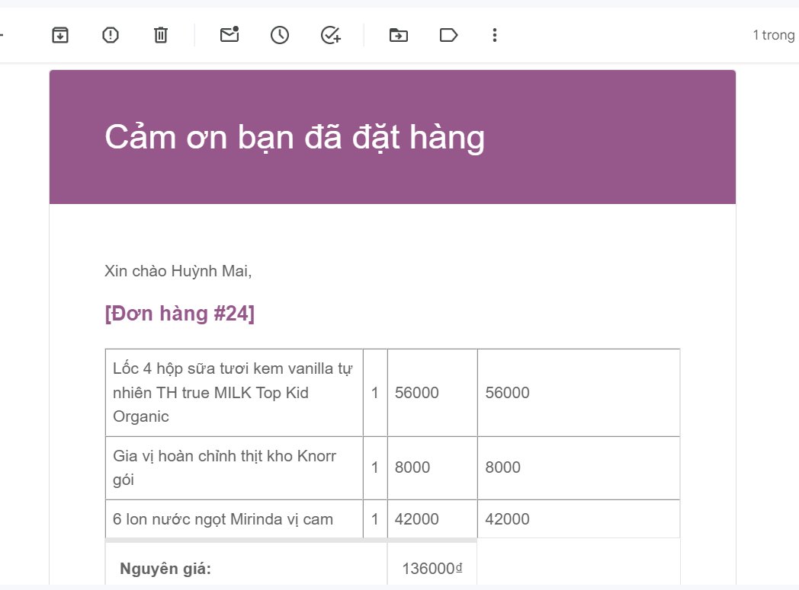

Hình 4. 11. Đặt hàng thành công, gửi gmail chi tiết đơn hàng

**Theo Dõi Đơn Hàng:** Cung cấp tính năng theo dõi đơn hàng để người dùng có thể theo dõi trạng thái đơn hàng.

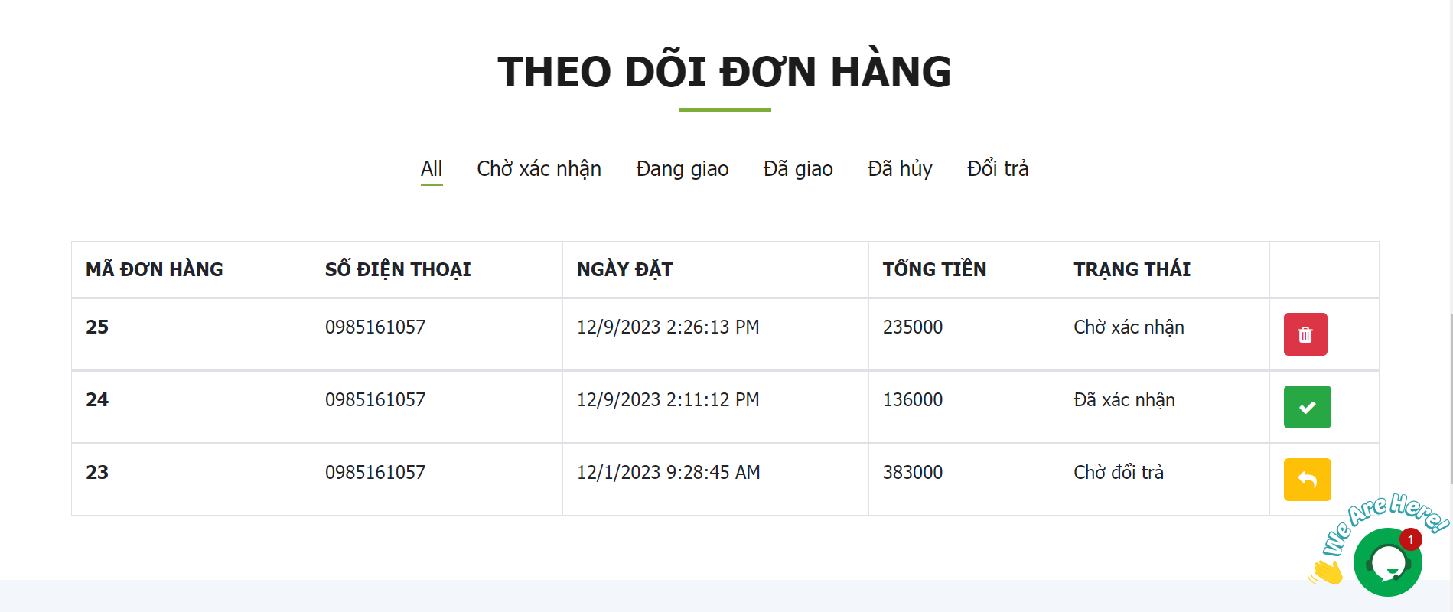

Hình 4. 12. Theo dõi đơn hàng

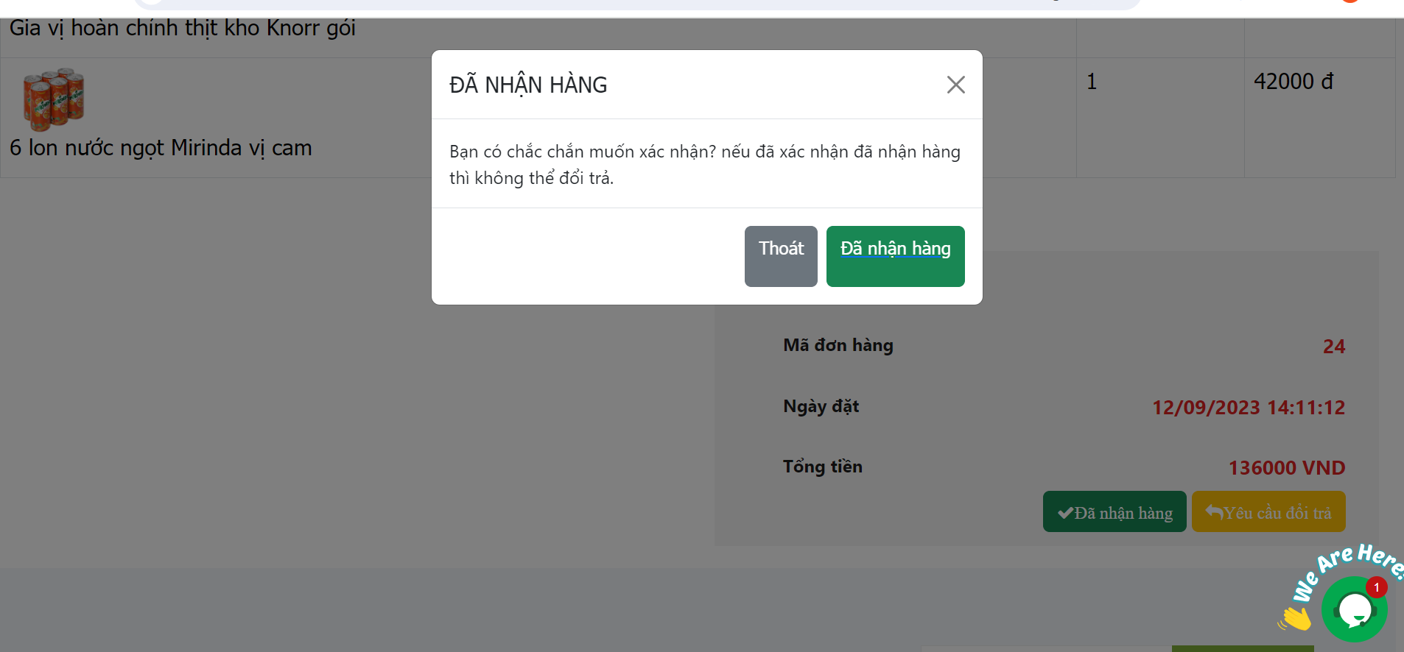

Hình 4. 13. Trạng thái đã nhận hàng

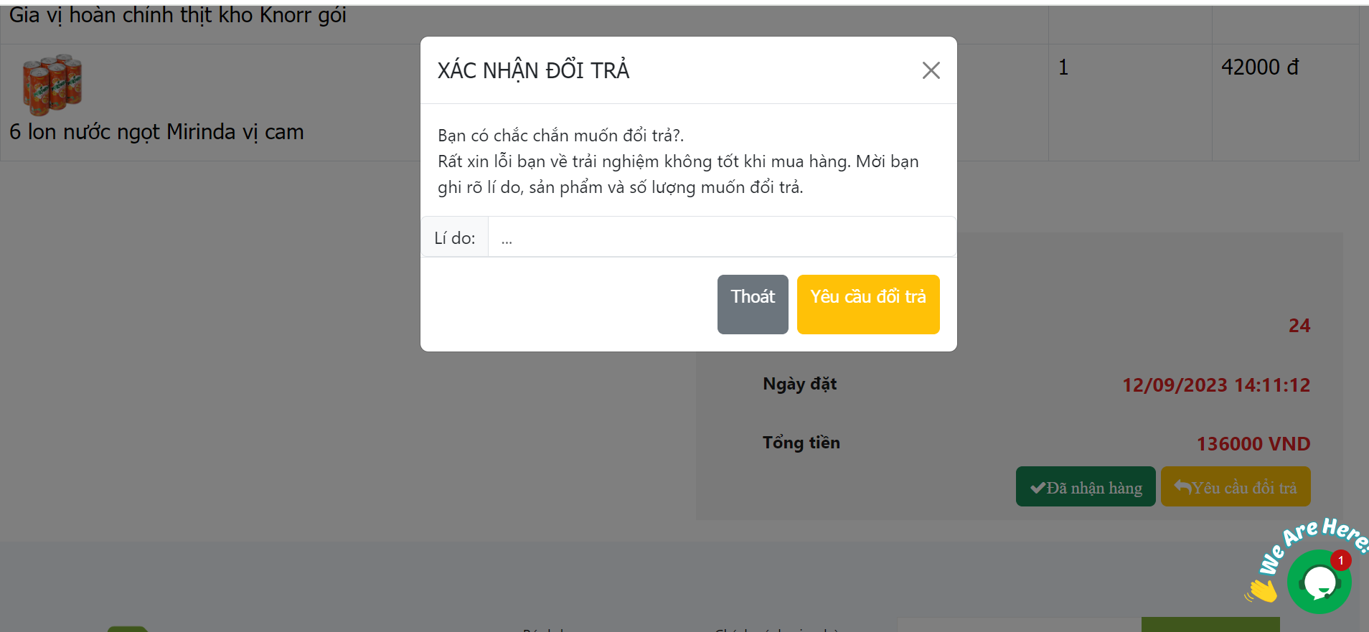

Hình 4. 14. Trạng thái đổi trả

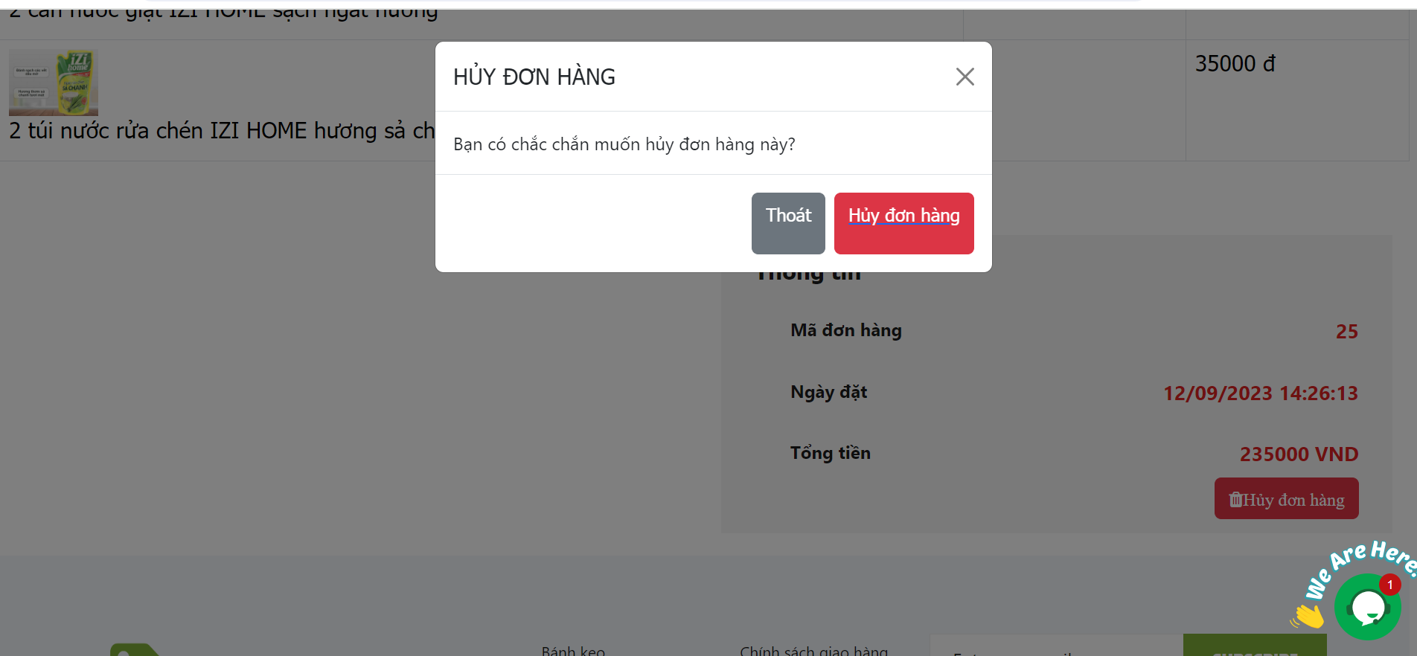

Hình 4. 15. Trạng thái hủy đơn hàng

**AI: chat**

Dùng AI assist của tawk to

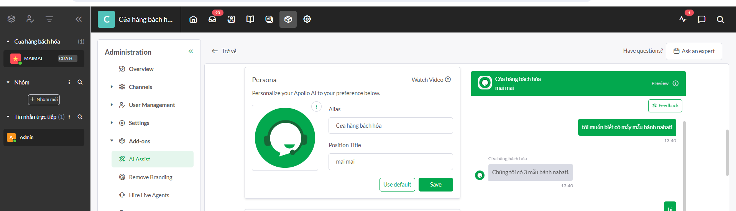

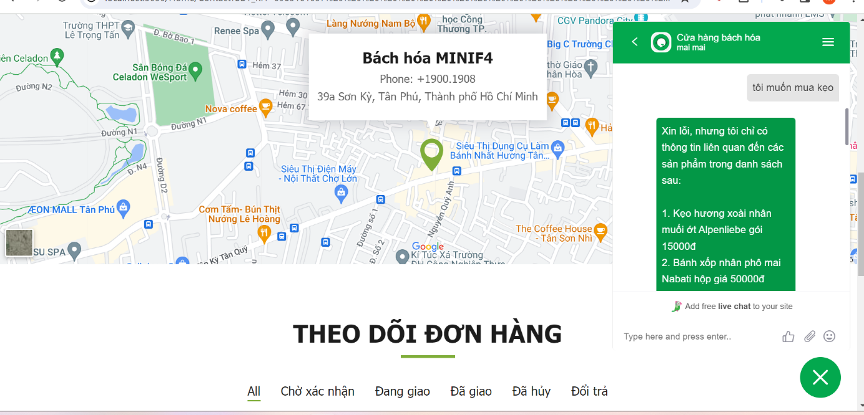Hình 4. 17. AI assist

Hình 4. 16. Chat bot tư vấn sản phẩm 1

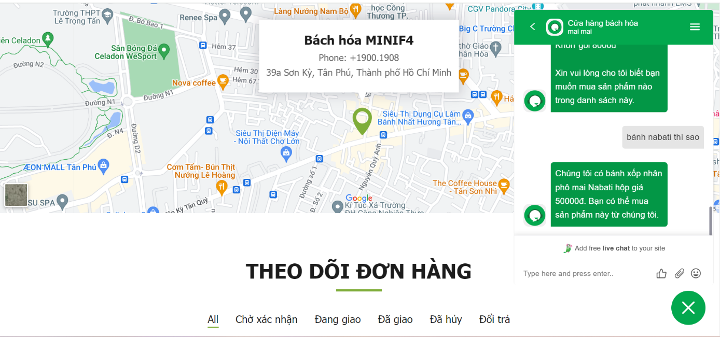

Hình 4. 18. Chat bot tư vấn sản phẩm 2

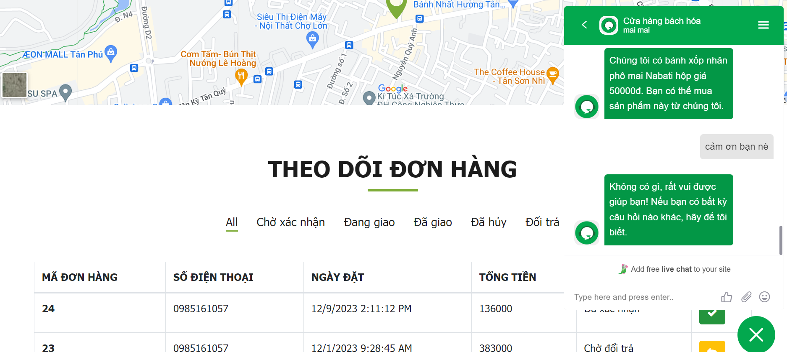

Hình 4. 19. Chat bot tư vấn sản phẩm 3

* + 1. **Quản lý Admin (Winform)**

Chức năng quản lý admin của một trang web bán hàng là rất quan trọng để đảm bảo sự linh hoạt và an toàn trong việc quản lý nội dung, người dùng và các khía cạnh khác của hệ thống.

Trang đăng nhập (Admin): Nhân viên đăng nhập vào hệ thống để sử dụng phần mềm

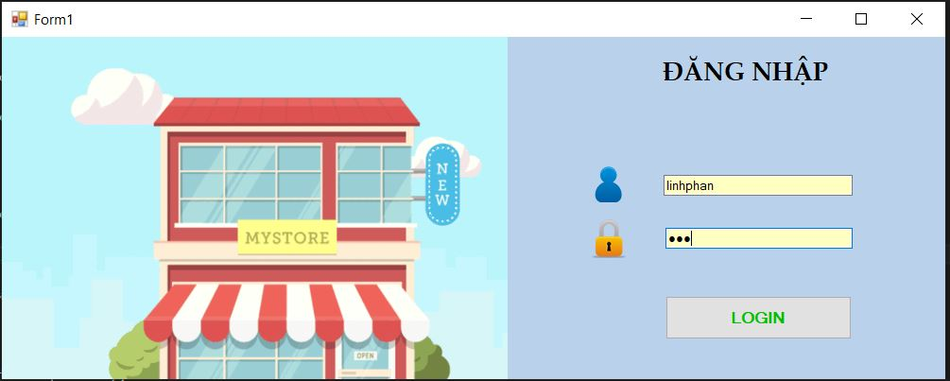

Hình 4. 20. Đăng nhập

**Quản lý sản phẩm:**

* Hiển thị thông tin sản phẩm theo loại sản phẩm
* Thêm sản phẩm mới và cập nhật giá sản phẩm.

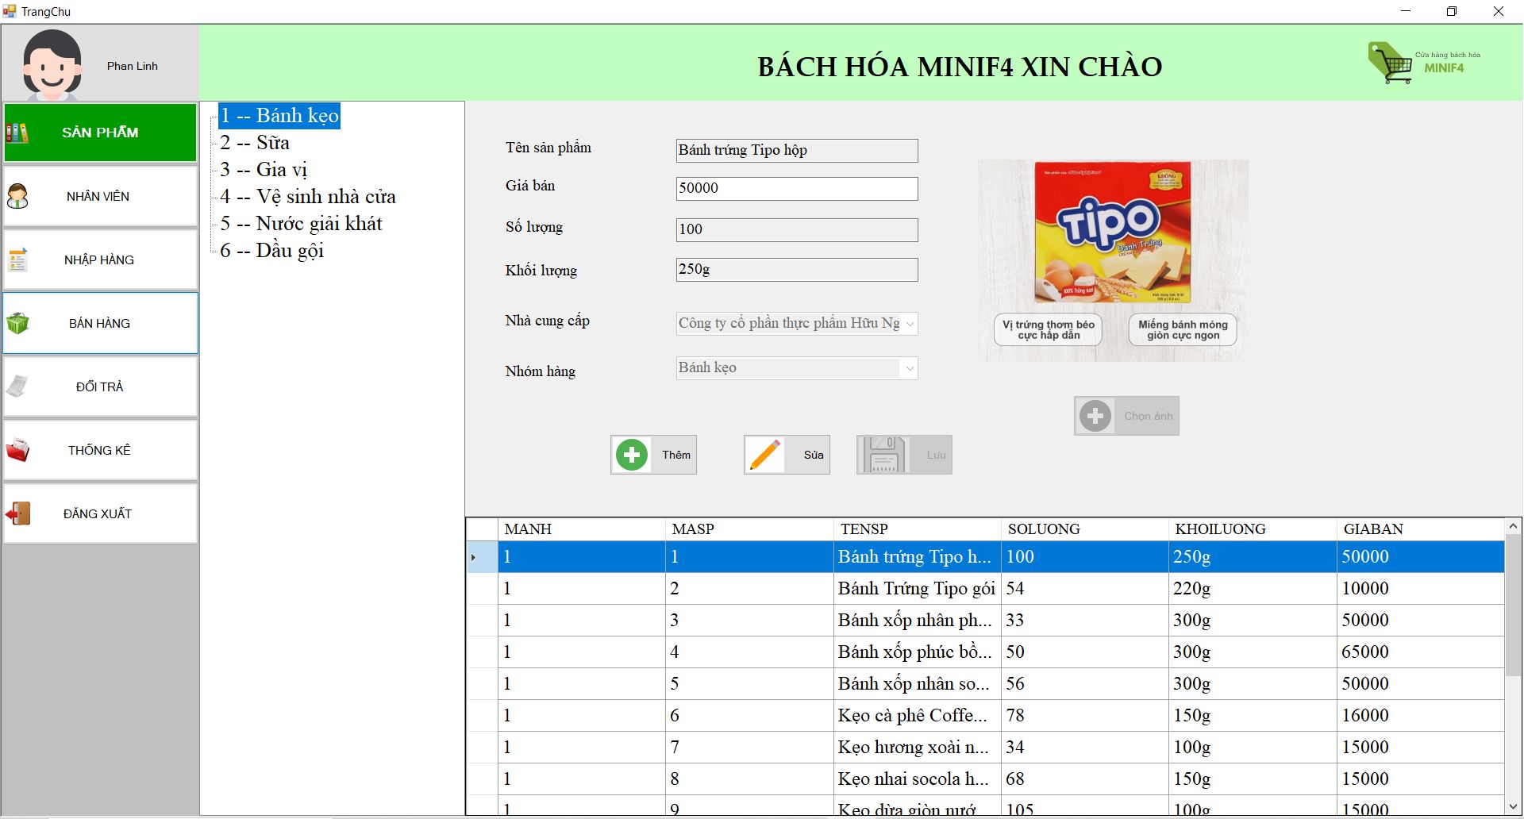

Hình 4. 21. Quản lý sản phẩm

**Quản lý bán hàng:** Hiển thị thông tin các đơn hàng

* Xem chi tiết đơn hàng: Hiển thị thông tin chi tiết của đơn hàng đã chọn.
* Trạng thái đơn hàng: Cập nhật trạng thái của các đơn hàng (chờ xác nhận, đã xác nhận, đã giao, đã hủy,…)

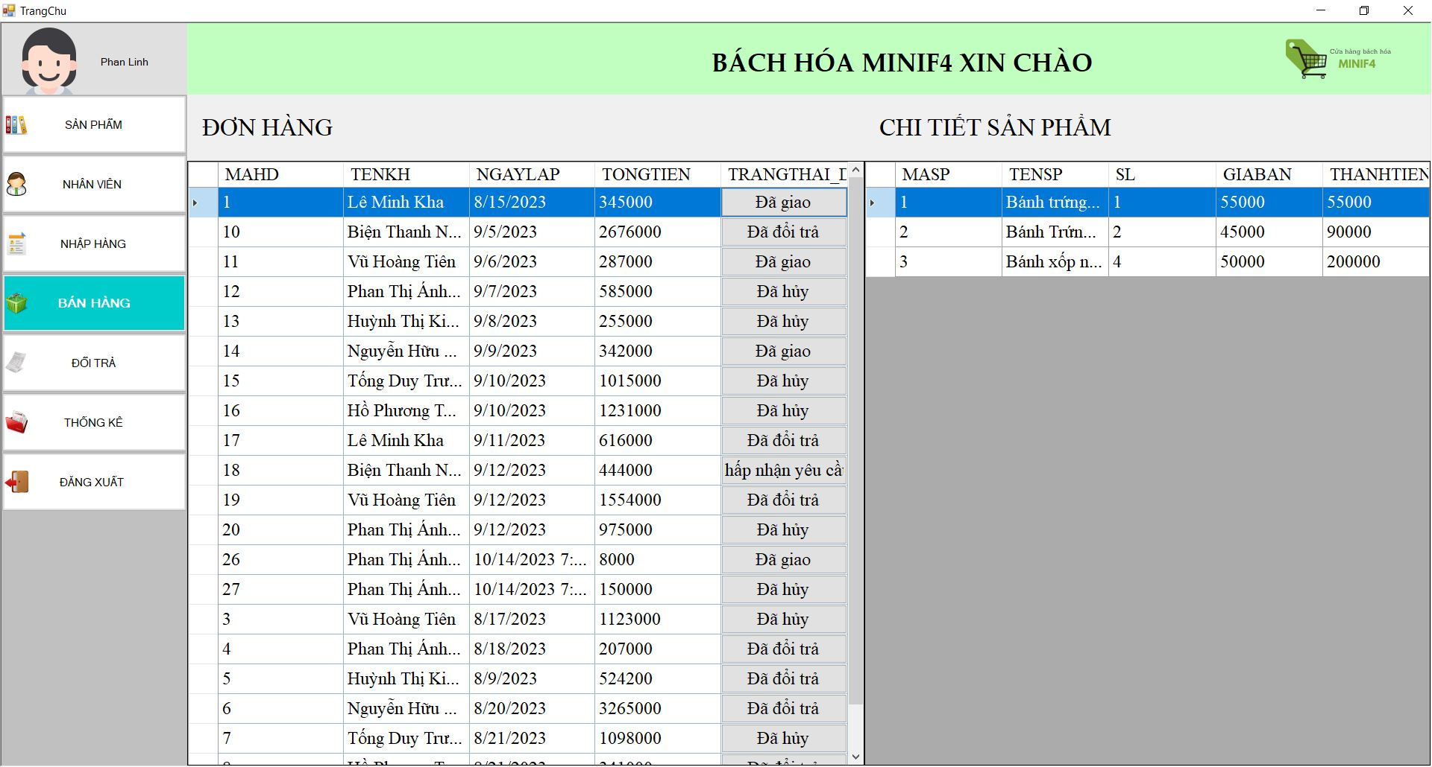

Hình 4. 22. Quản lý bán hàng

**Thống kê:**

* Hiển thị thông tin sản phẩm bán được theo tháng, năm
* Thống kê tổng tiền bán được theo tháng, năm
* Thống kê tổng số lượng của các sản phẩm bán được theo tháng, năm
* Thống kê tổng số lượng đơn hàng của từng trạng thái đơn hàng theo tháng, năm

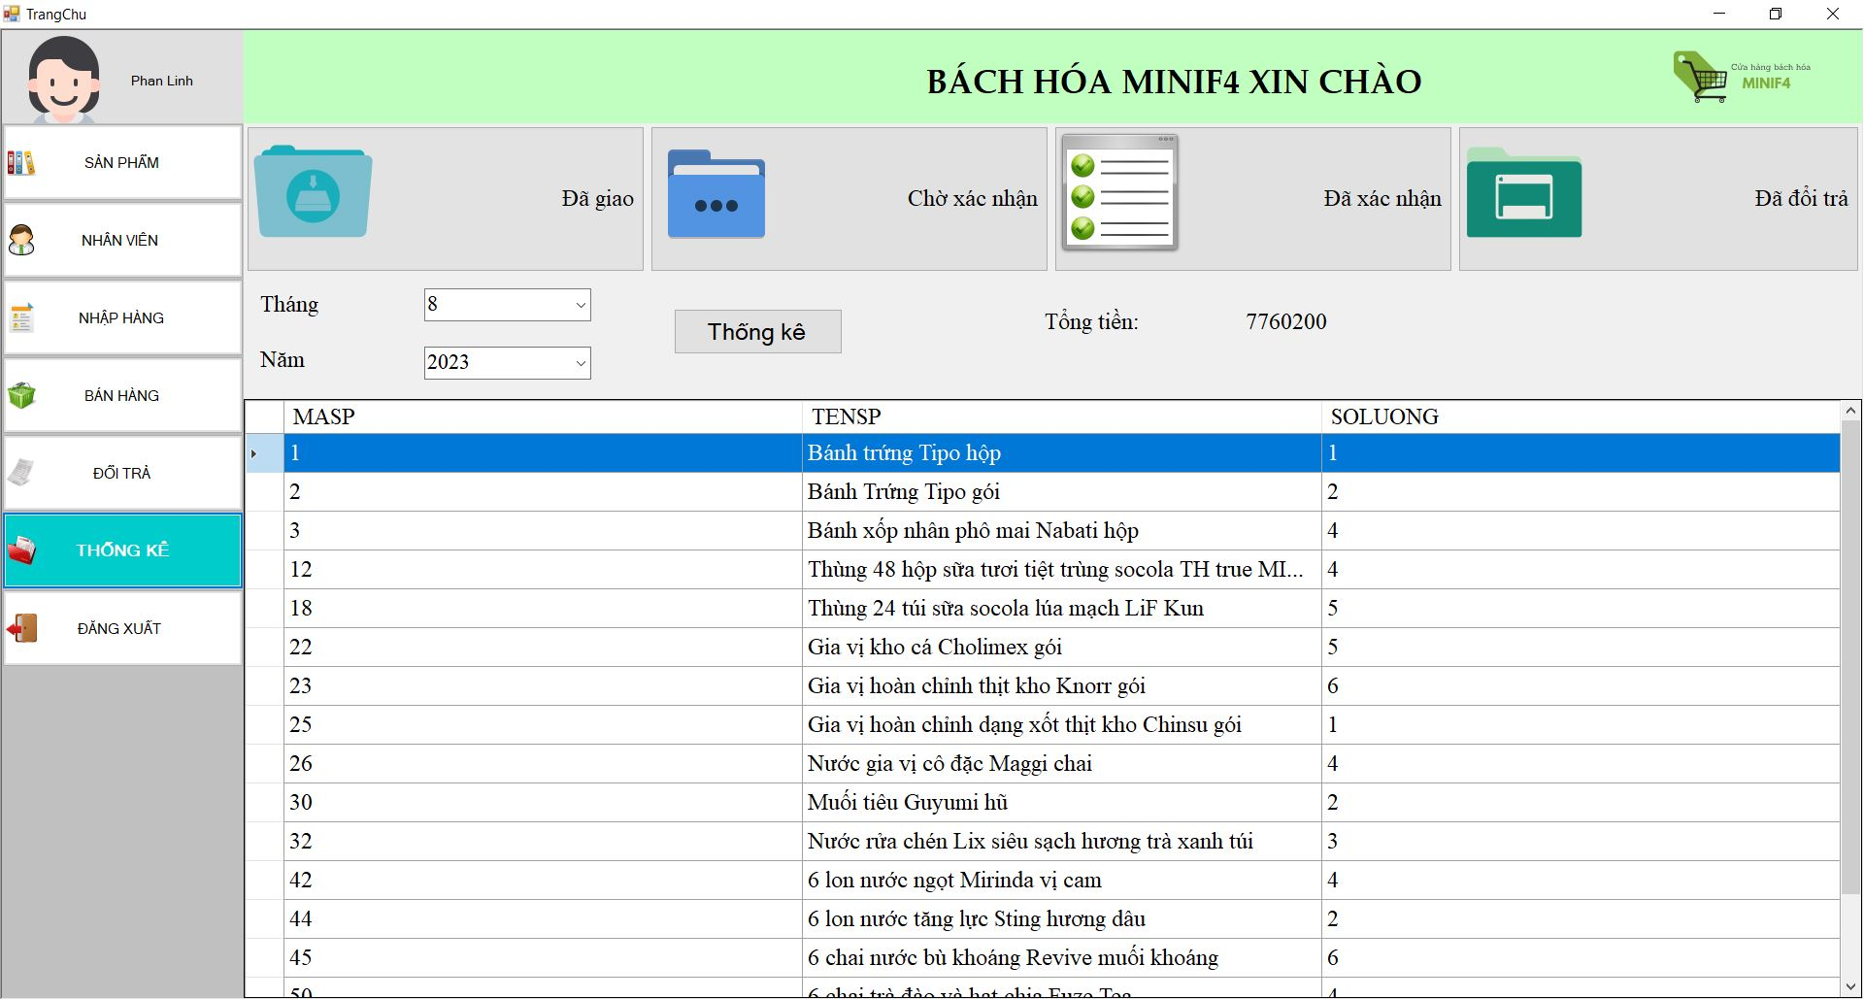

Hình 4. 23. Thống kê bán hàng

**Quản lý nhân viên:** Hiển thị thông tin nhân viên trong cửa hàng

* Thêm nhân viên mới
* Cập nhật quyền nhân viên

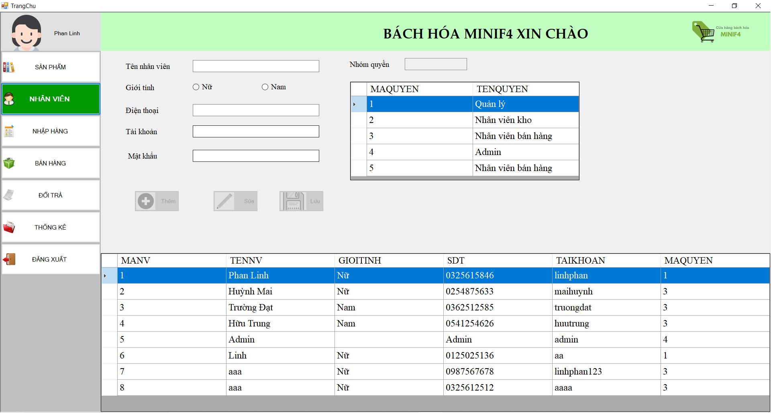

Hình 4. 24. Quản lý nhân viên

**Quản lý nhập hàng:**

* Hiển thị thông tin sản phẩm theo nhà cung cấp
* Tạo phiếu nhập hàng mới

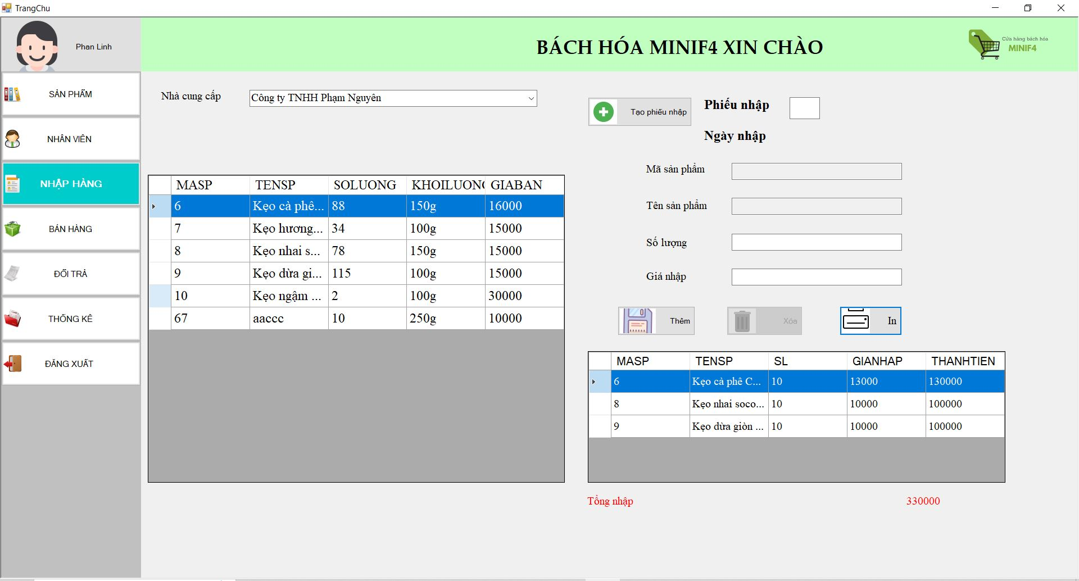

Hình 4. 25. Quản lý nhập hàng

Phiếu nhập: Xuất thông tin phiếu nhập sau khi hoàn tất phiếu nhập hàng mới.

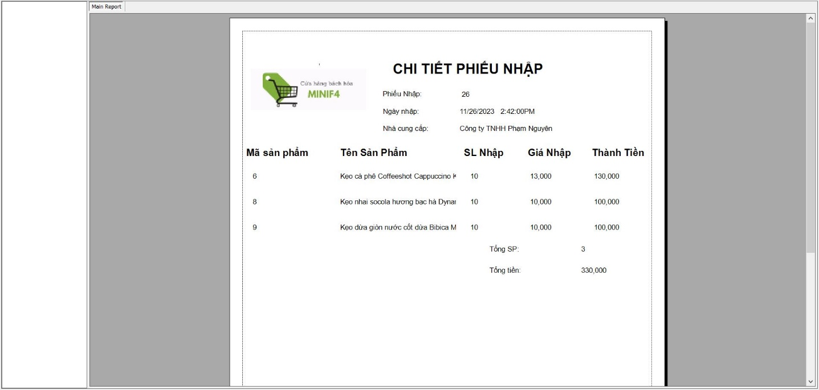

Hình 4. 26. Xuất report

**Quản lý đổi trả:**

* Hiển thị thông tin các đơn hàng đang chờ đổi trả
* Thêm, xóa, sửa thông tin chi tiết của đơn hàng

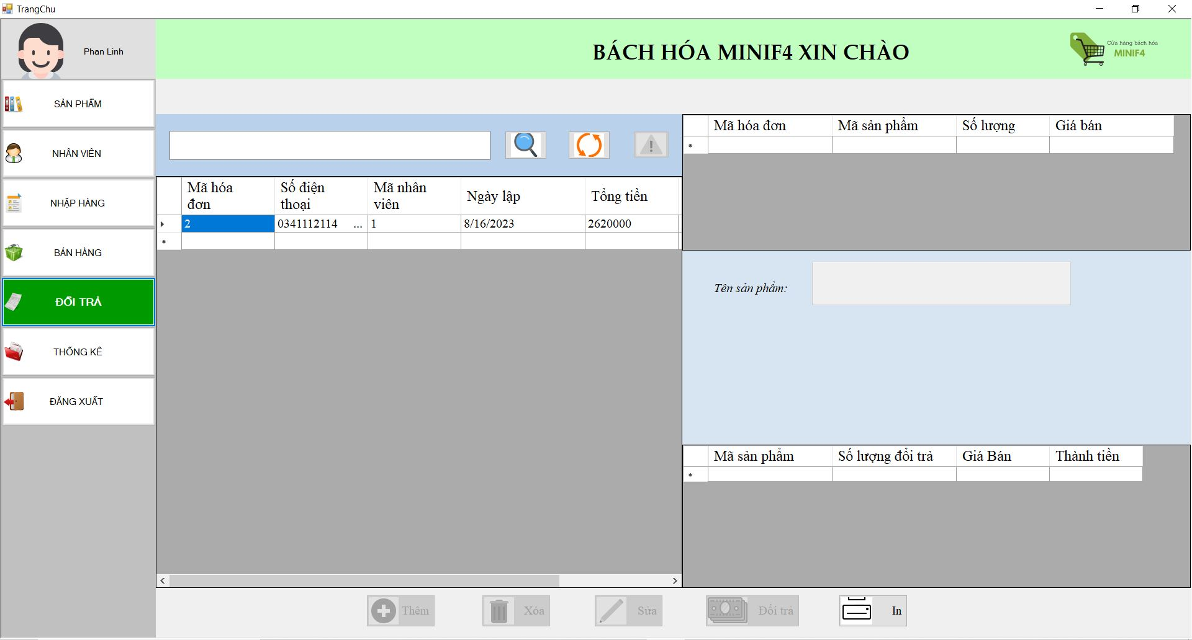

Hình 4. 27. Quản lý đổi trả

Chi tiết đổi trả: Xuất thông tin chi tiết đổi trả sau khi hoàn tất quy trình đổi trả

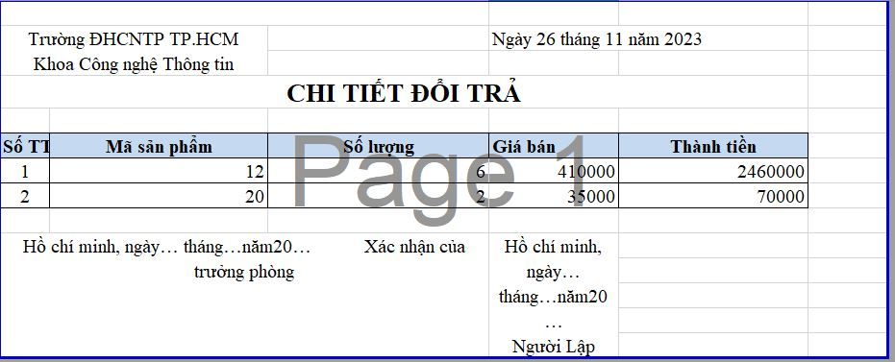

Hình 4. 28. Chi tiết đổi trả

**Phân quyền:**

* Hiển thị thông tin nhóm quyền, thêm sửa thông tin nhóm quyền
* Hiển thị và cập nhật thông tin chi tiết các quyền, phân quyền động theo nhóm quyền.

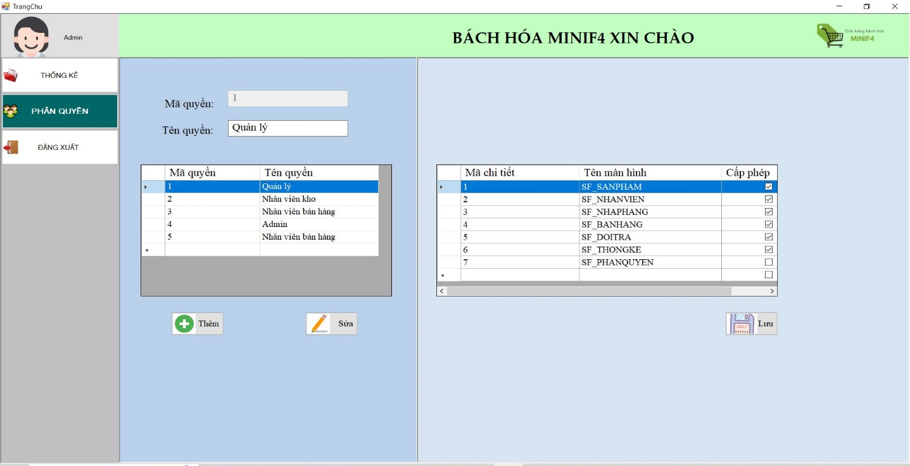

Hình 4. 29. Phân quyền động

# **CHƯƠNG 5. KẾT LUẬN**

1. 1. **CÁC CÔNG VIỆC ĐÃ THỰC HIỆN**

Trong quá trình phát triển website bán hàng Bách Hoá, chúng em đã thực hiện một số công việc quan trọng nhằm đảm bảo hiệu suất và tính ổn định của hệ thống. Các công việc chính bao gồm:

* Phân tích yêu cầu: Tổng hợp và hiểu rõ yêu cầu từ phía người dùng và các bên liên quan.
* Thiết kế hệ thống: Xây dựng kiến trúc hệ thống, cơ sở dữ liệu, và các thành phần chính.
* Phát triển website: Triển khai mã nguồn và xây dựng các chức năng theo yêu cầu.

Kiểm thử: Thực hiện kiểm thử chất lượng để đảm bảo tính ổn định và an toàn của hệ thống. Kiểm tra lại tất cả các chức năng trước khi đưa hệ thống vào sử dụng.

* 1. **ƯU NHƯỢC ĐIỂM HỆ THỐNG**
     1. **Ưu điểm**
* Trải nghiệm người dùng: Giao diện người dùng thân thiện và dễ sử dụng, tích hợp nhiều chức năng mua sắm và tìm kiếm linh hoạt.
* Hiệu suất: Hệ thống có hiệu suất cao với thời gian tải nhanh chóng.
* Quản lý Admin: Giao diện quản lý admin mạnh mẽ và tiện ích.
* Chức năng theo dõi đơn hàng và thống kê mô tả rõ ràng.
* Bảo mật: Hệ thống có tính an toàn bảo mật đối với mật khẩu.
* Hỗ trợ khách hàng và chat trực tuyến: Cung cấp kênh hỗ trợ và chat trực tuyến cho người dùng
  + 1. **Nhược điểm**
* Tương tác xã hội: Chưa tích hợp mạnh mẽ với các tính năng tương tác xã hội như quản lý và kết nối với các tài khoản mạng xã hội.
* Quản lý phản hồi và đánh giá: Chưa quản lý đánh giá và phản hồi từ người dùng cũng như giải quyết các vấn đề phản hồi.
  1. **HƯỚNG MỞ RỘNG**

Nhằm nâng cao khả năng linh hoạt và mở rộng của hệ thống, có một số hướng mở rộng cần được xem xét:

* Kết nối với các nền tảng mạng xã hội: Tích hợp sâu rộng mạnh mẽ với các nền tảng mạng xã hội để tăng tương tác và tiềm năng tiếp cận người dùng.
* Phát triển ứng dụng di động: Xây dựng ứng dụng di động để cung cấp trải nghiệm mua sắm trên các thiết bị di động.
* Mở rộng danh mục và sản phẩm: Tăng cường danh mục sản phẩm và cung cấp thêm các loại sản phẩm đa dạng.
* Chức năng tìm kiếm nâng cao: Phát triển chức năng tìm kiếm thông minh và tùy chọn lọc đa dạng.
* Chương trình thưởng tri ân khách hàng : Xây dựng hệ thống chương trình thưởng và khuyến mãi để giữ chân khách hàng.
* Phát triển hệ thống thanh toán: Kích thích việc thanh toán online và tích hợp nhiều phương thức thanh toán.
* Tối ưu hóa bảo mật: Kiểm tra và cập nhật định kỳ về các lỗ hổng bảo mật mới.
* Nâng cao quy trình xác thực và giữ an toàn thông tin cá nhân của người dùng.

Tất cả các hướng mở rộng trên sẽ giúp hệ thống càng ngày càng phát triển đáp ứng tốt hơn với sự đa dạng và yêu cầu ngày càng cao của người dùng.

# **TÀI LIỆU THAM KHẢO**

[1]. Khoa Công Nghệ Thông Tin, Trường Đại Học Công Thương TP.HCM. *Giáo trình Công Nghệ Phần Mềm*.

[2]. Khoa Công Nghệ Thông Tin, Trường Đại Học Công Thương TP.HCM. *Giáo trình Phân Tích Thiết Kế Hệ Thống Thông Tin.*